# 基础操作

## 设置单元格格式

### 为单元格中数据添加文本

|  |
| --- |
| 步骤:选中需要修改的单元格所在行,定位在开始的数字功能栏中点击该选项出现设置单元格格式后选择自定义输入”##”所想添加的文本信息””  举例:为表格中考核得分列的数据添加”分”文本 |

### 为单元格中的数据根据条件设置颜色

|  |
| --- |
| 步骤:选中需要修改的单元格所在行,定位在开始的数字功能栏中点击该选项出现设置单元格格式后选择自定义输入”##”设置颜色条件和文本信息””多条件时用”;”做分割.  举例:为表格中考核得分列低于147设置蓝色,高于147设置红色,并在数据后添加”分”文本 |

### 自定义结构

|  |
| --- |
| 步骤:选中需要修改的单元格所在行,定位在开始的数字功能栏中点击该选项出现设置单元格格式后选择自定义输入”##”设置颜色条件和文本信息””多条件时用”;”做分割.  方式一:  代码结构组成代码码分为四个部分,中间用”;”号分割,具体如下:  正数格式;负数格式;零格式;文本格式  如果是用”;”分割的话,则分为两个部分,第一部分用于单元格数据为正数和零的部分,第二部分用于负数  举例:  将考核得分所在列的正数设置保留两位小数,负数设置成红色文本再在数据前加上”-“.    方式二:特定条件  大于条件值;小于条件值;等于条件值;文本  注:  在自定义格式中输入#和0都是属于数字本身格式但存在区别,区别如下:  当输入####,数据格式不变如图1,输入0000时,数据中不足4位则在前面补0填满4位.如图2      举例:为考核得分列中的数字保留两位小数,并添加货币符号    其他补充: 1.#:只显示有效数字而不显示无意义的零  举例:将12.100显示为12.1;    2.?:为无意义的零在小数点两边添加空格,以便使小数点对齐  举例:  为考核得分所在列的数据向右移一个单位 |

### 数据条件格式

|  |
| --- |
| 举例:为考核得分列的数据设置根据分数大小显示颜色占比  步骤:选中所在列,点击条件格式中的数据条显示 |

### 清除特定的条件格式步骤

快捷键:ctrl+G

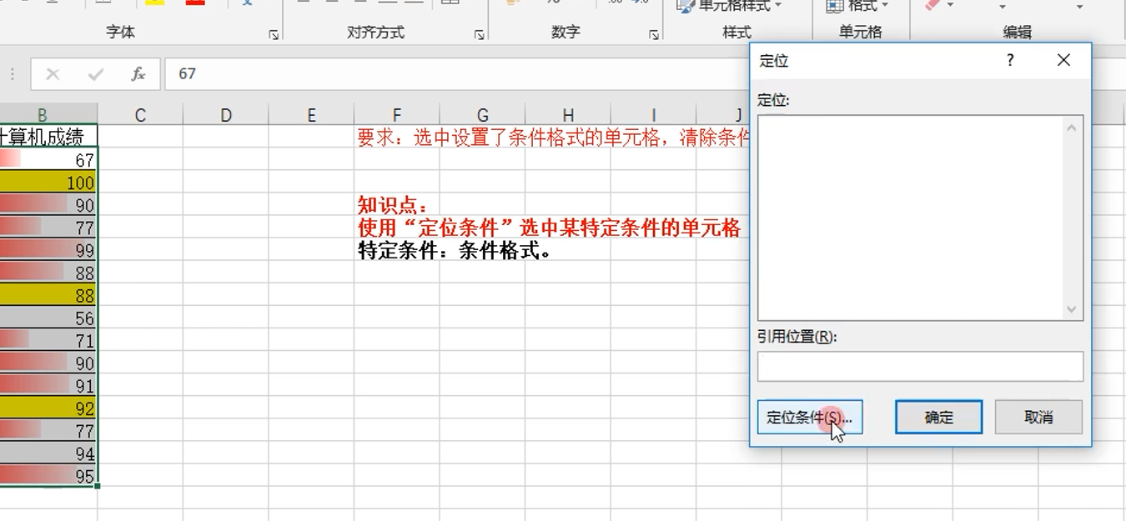

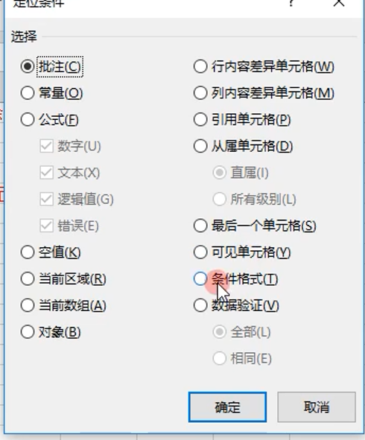

### 行内容差异单元格

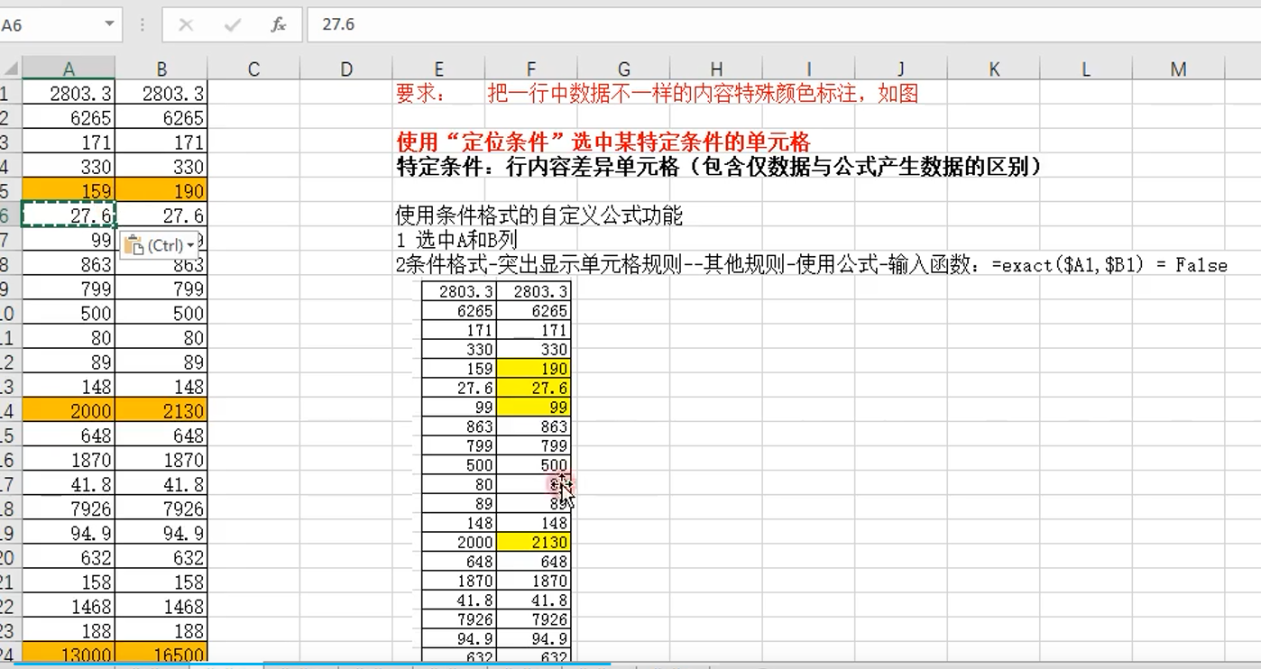

### 删除重复项

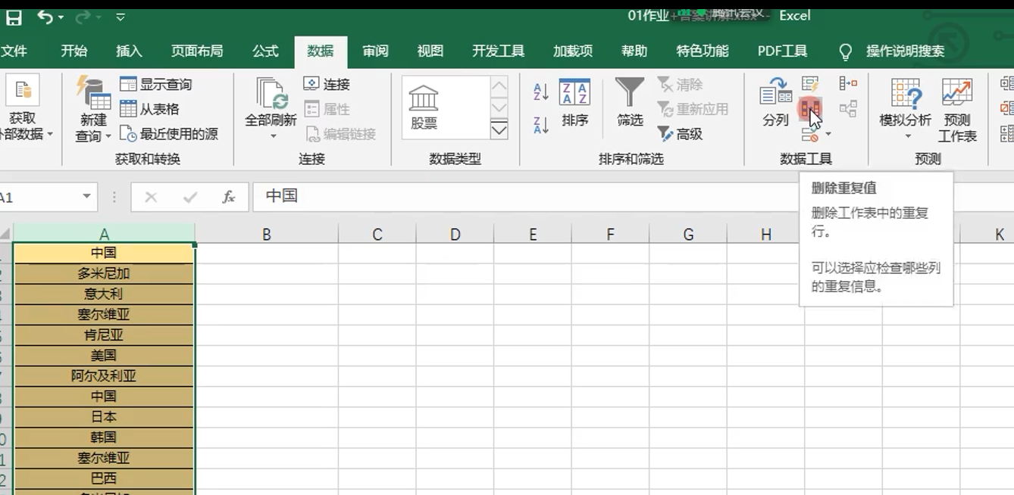

### 分列

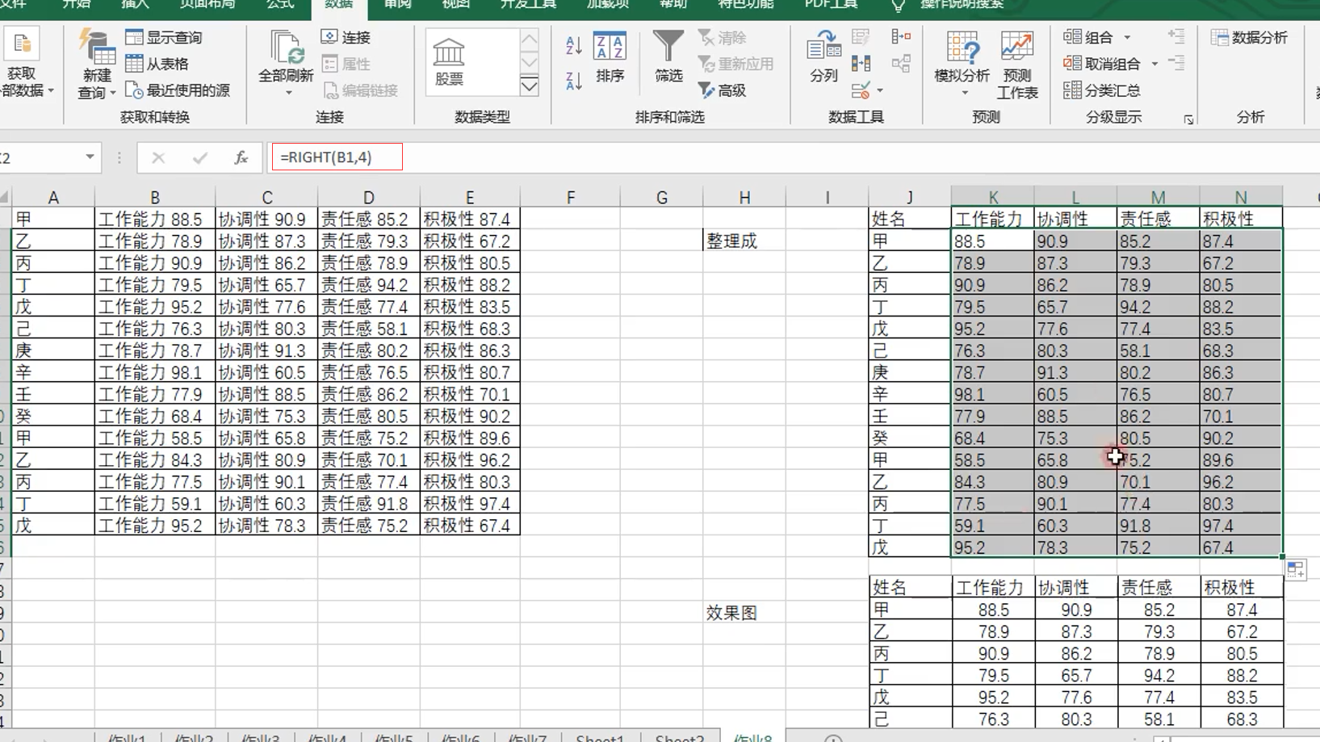

### 万元显示

操作:设置单元格格式选择自定义输入”0!.0.万”

## Excel常用操作

### 对比分析(筛选和色阶功能)

### 时间序列拆解分析(透视表功能)

### 数据分析模块

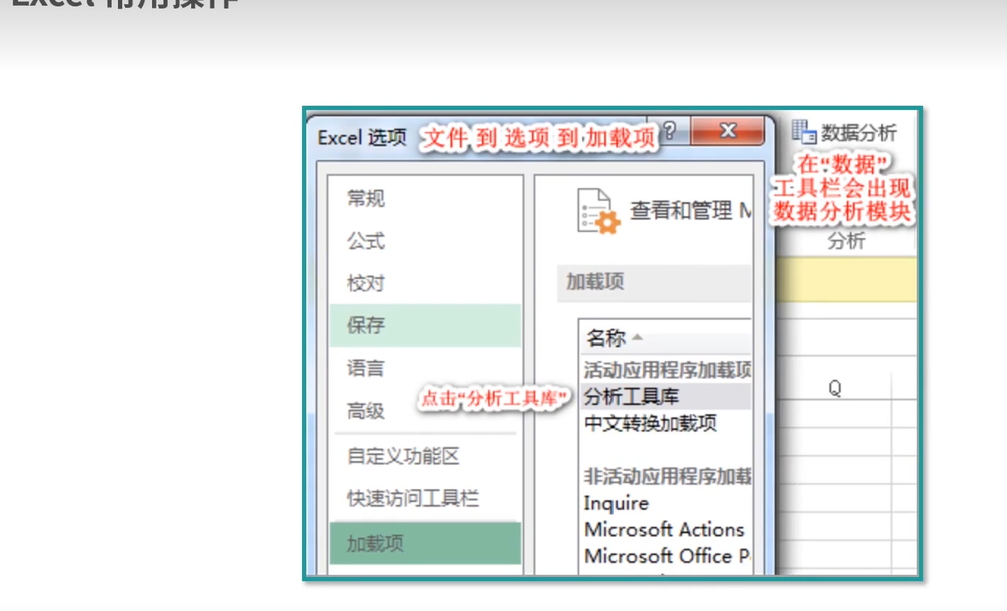

# 函数

## 数学函数

### Int向下取整函数

|  |
| --- |
| 举例:将以下的数据取整数 |

### Mod求余数

|  |
| --- |
| 举例:将以下数据求余数  基本语法如下: |

### 取绝对值

|  |
| --- |
| 举例:将以下的数据取绝对值 |

### 随机值

|  |
| --- |
| 举例:生成一组随机值 |

## 文本函数

### MID函数:从文本字符串中指出的起始位置起返回指定长度的字符

|  |
| --- |
|  |
|  |

### LEFT:从一个文本字符串的第一个字符开始返回指定个数的左边字符.

|  |
| --- |
|  |
|  |

### Right: 从一个文本字符串的最后一个字符开始返回右边指定个数的字符.

|  |
| --- |
|  |
|  |

### Len:返回文本字符串中的字符个数

|  |
| --- |
|  |
|  |

### Text:数字转化为文本

|  |
| --- |
| 注:format_text:文本格式,图中的0表示为原本的数值 |
|  |

### LENB:一个中文双字节返回2的长度,一个英文单字节返回1的长度

### CONCATENATE:将多个字符文本或单元格中的数据连接在一起,显示在一个单元格中

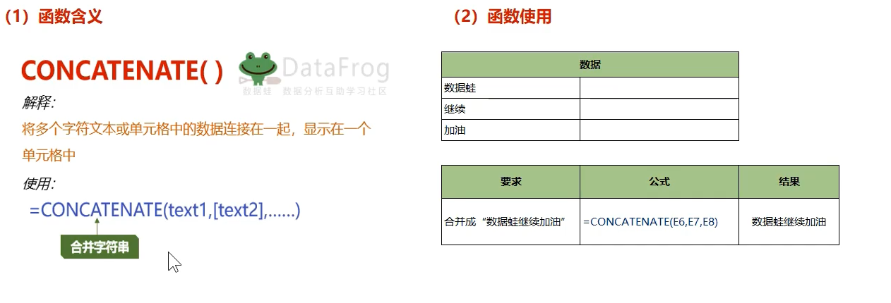

### TRIM:把单元格内容前后空格去掉,但不删除字符之间的空格

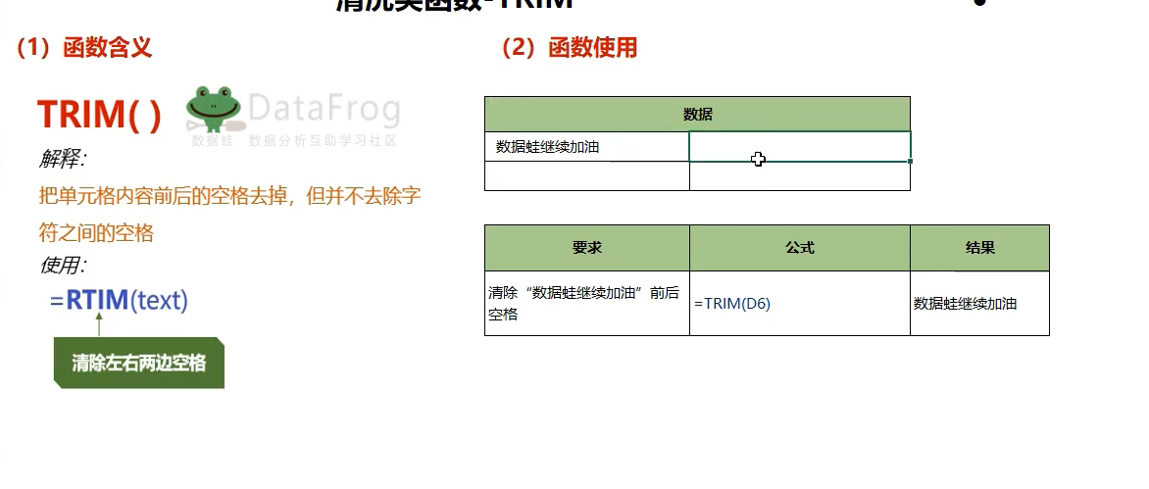

### Replace:把一个字符串中的部分字符用另一个字符替换

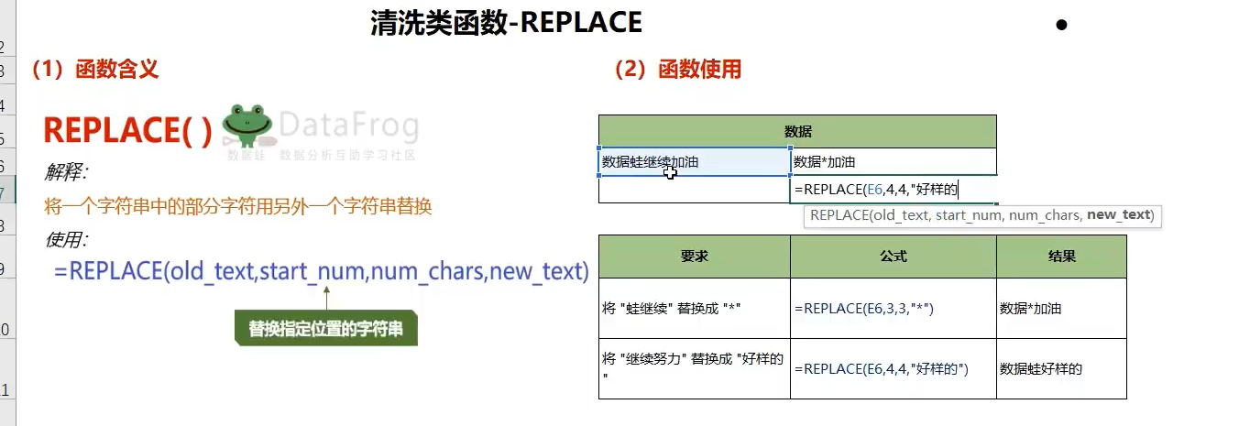

参数说明:第一个参数是原数据,第二个参数是替换指定位置的字符串, 第三个参数是替换的长度,第4个是替换的内容

### Substitute:对指定的字符串进行替换

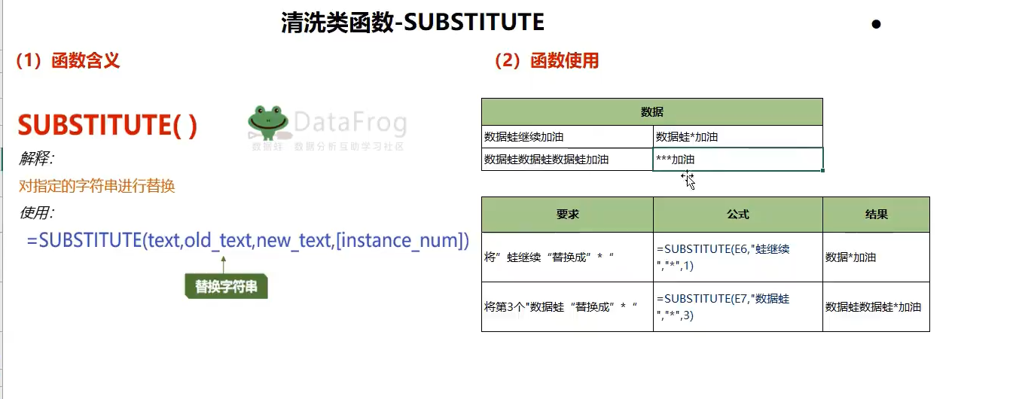

参数

### FIND:查找一个字符串在另一个字符串的位置,区分大小写

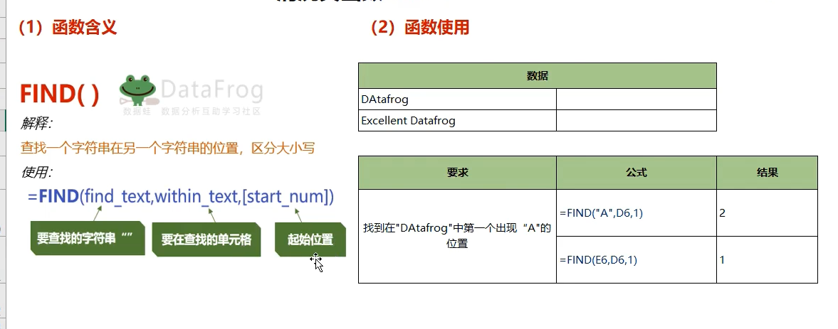

## 逻辑函数

### AND函数:检查是否所有参数均为True,如果所有参数均为True,则返回True

### IF函数:

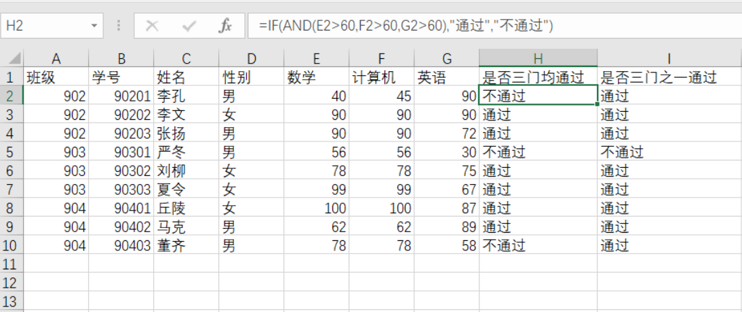

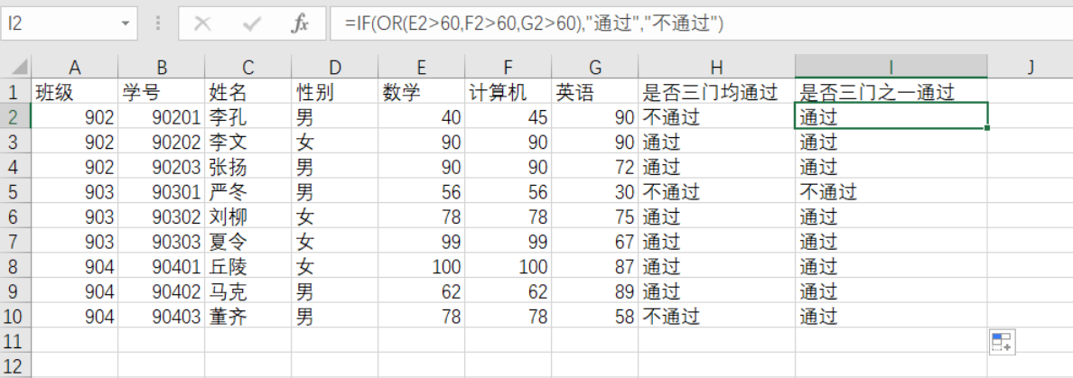

### MOD函数:得出不能被整除的数,能被整除返回0,不能被整除返回余数

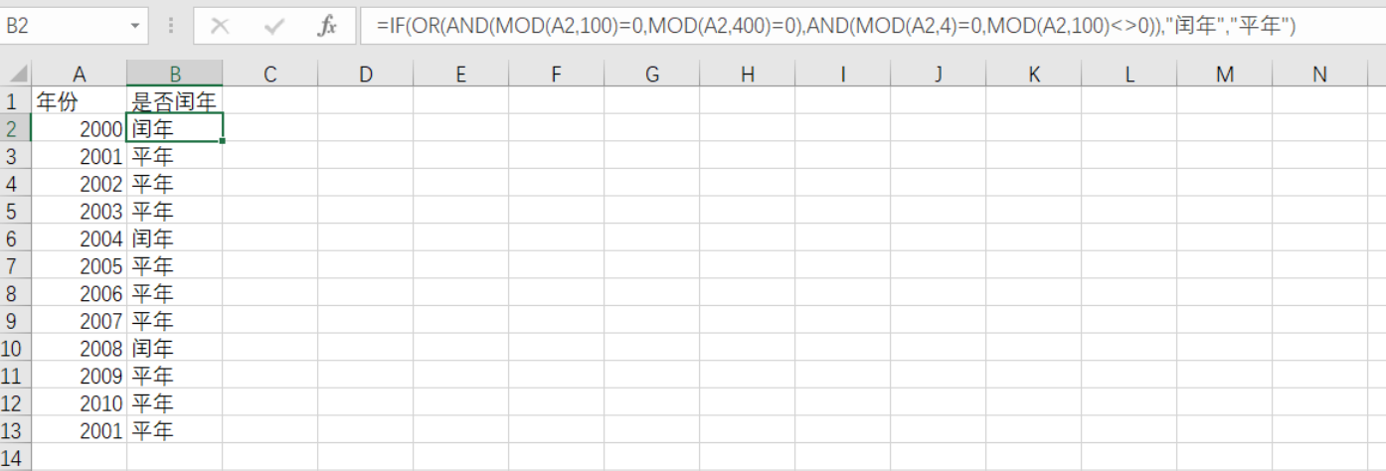

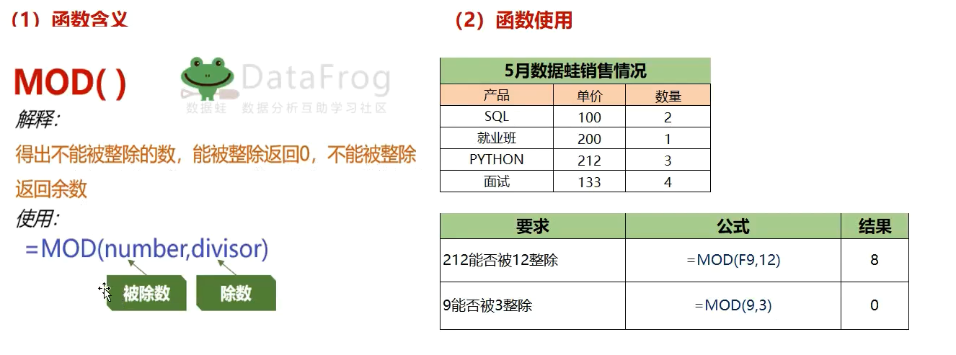

### Count:求非空数字的个数,对给定数据集合或者单元格中数据的个数进行计数

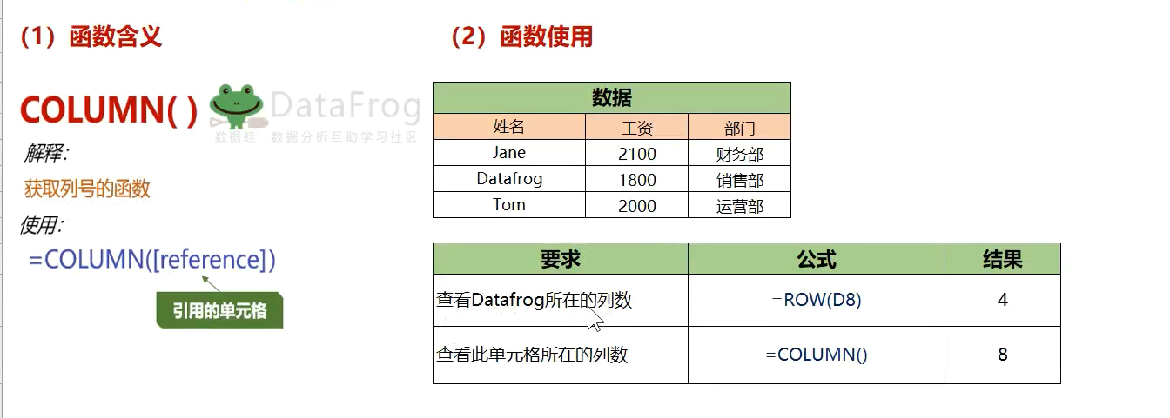

### Countif:在指定区域中按指定条件对单元格进行计数(单条件计数)

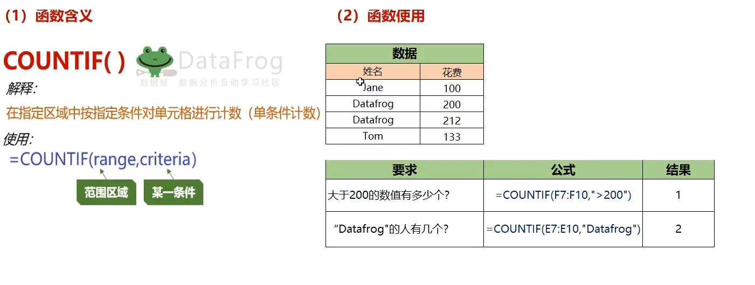

### Counta:计算区域中不为空的单元格的个数

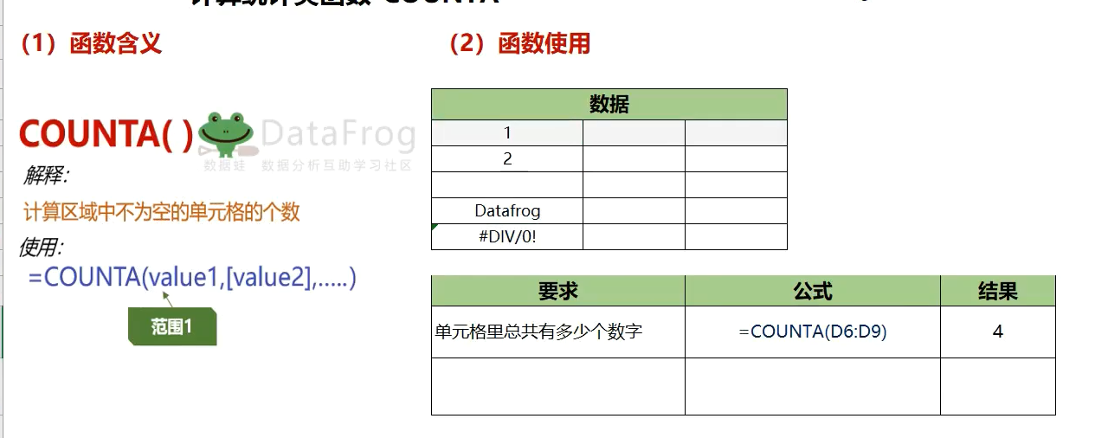

### COUNTBLANK:统计指定区域内空白单元格的个数

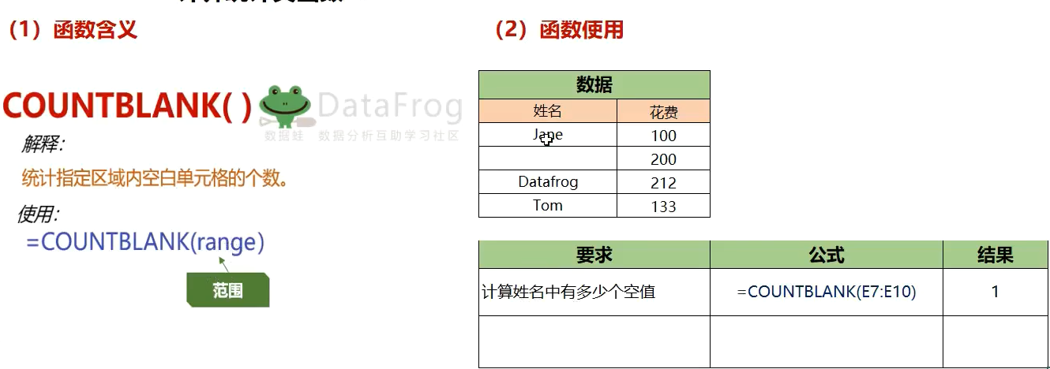

### COUNTIFS:统计多个区域中满足给定条件的单元格个数

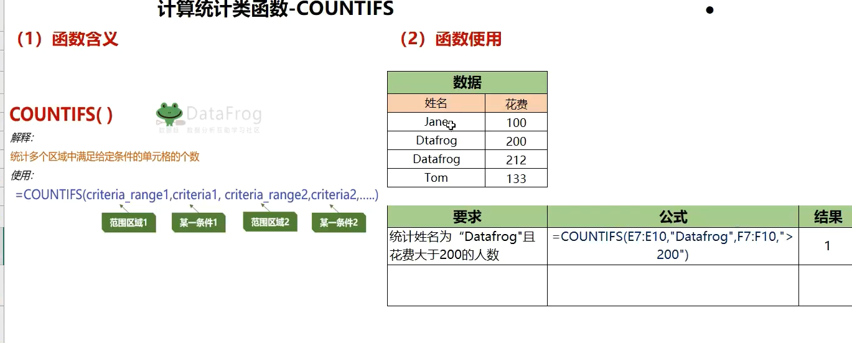

### Sumif:(条件范围的所在列,条件,值的范围),对指定条件的值求和

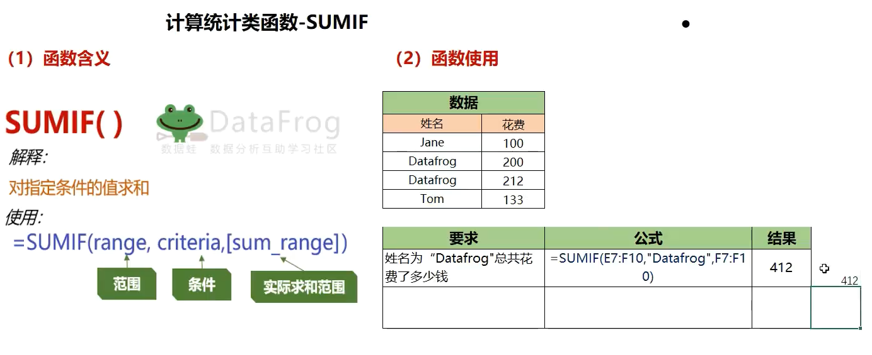

### Sumifs(求和的范围,条件1范围所在列,条件1, 条件2范围所在列,条件2),统计多个区域中满足给定条件的数据之和(单字段多条件求和)

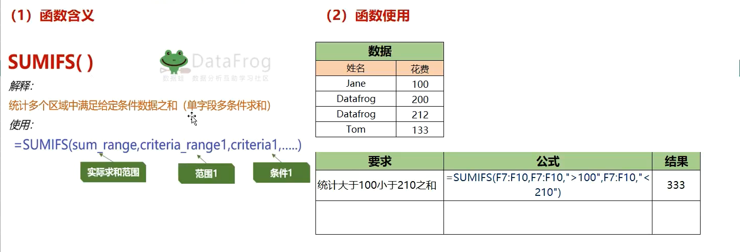

### SUMPRODUCT:函数是在给定的几组数据中,将数组间对应的元素相乘,并返回乘积之和

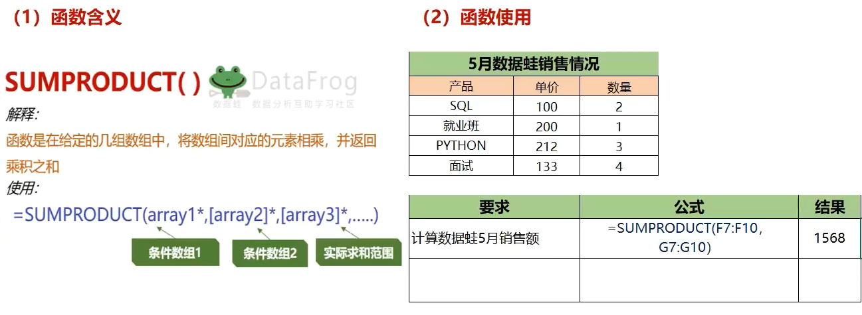

### REPLACE隐藏函数:格式(旧文本,从第几位开始,几个数,隐藏的格式)

### Vlookup:查找与引用函数

语法(查找对象,查找区域,返回的值所在的值所在区域的第几列,查找方式):

在表格的首列查找指定的数据,并返回指定的数据所在行中的指定列处的数据

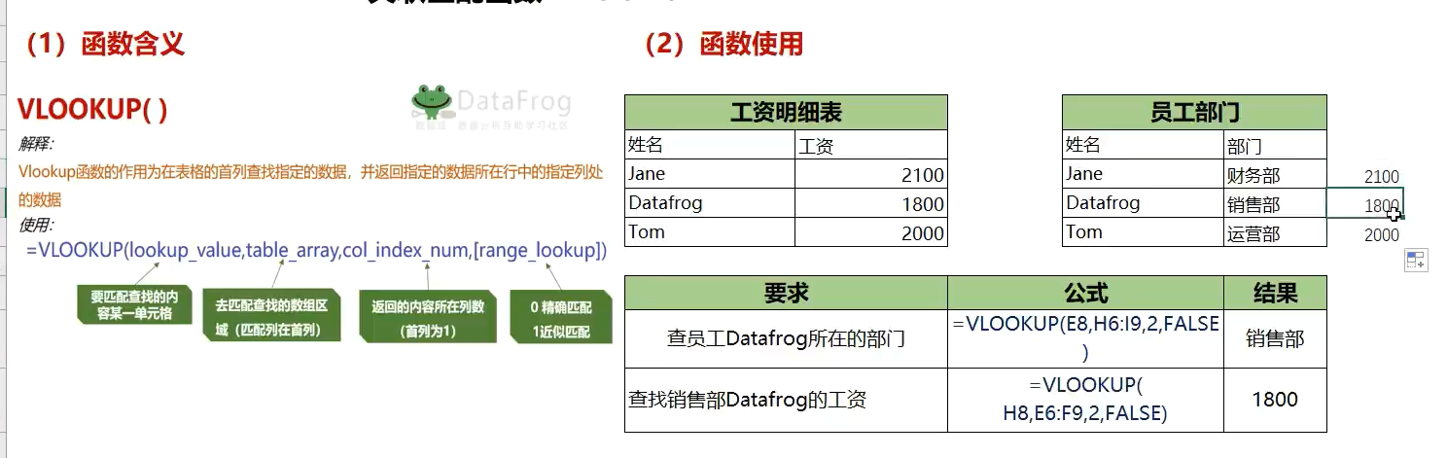

### HLOOKUP:在表格或数值数组的首行查找指定的数值,并返回表格或数组中指定行的同一列的数值

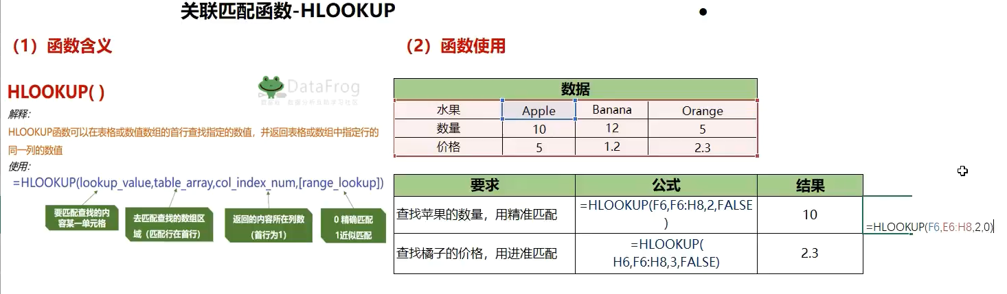

### LOOKUP:返回向量或数组中的数值,要求数值必须按升序排序

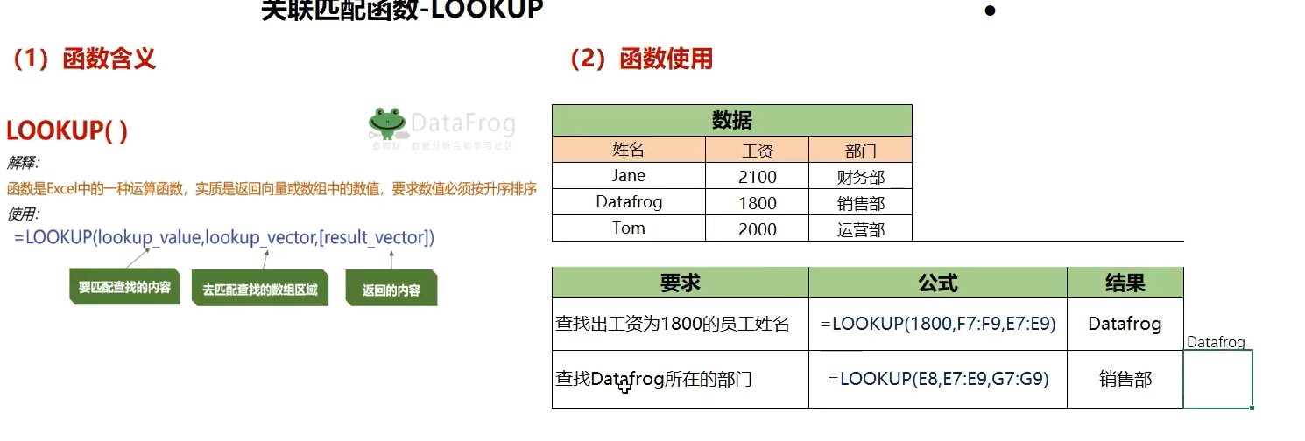

### Match: 返回指定数值在指定数组区域中的位置

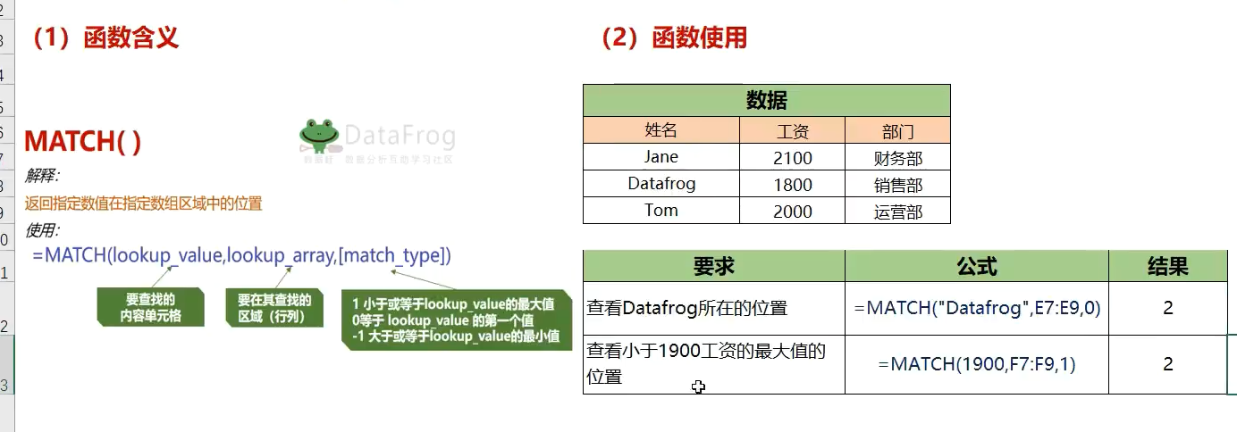

### Datedif:日期函数

语法:(开始时间,结束时间,计算单位)计算两个日期之间的差值

语法:match(查找对象,查找区域,查找方式)

### Iserror:用于测试函数式返回的值是否有错,如果有错,该函数返回True,反之返回FALSE,

### IFERROR:用于用来判断某些内容的正确与否,正确则返回正确结果,错误则返回需要显示的信息

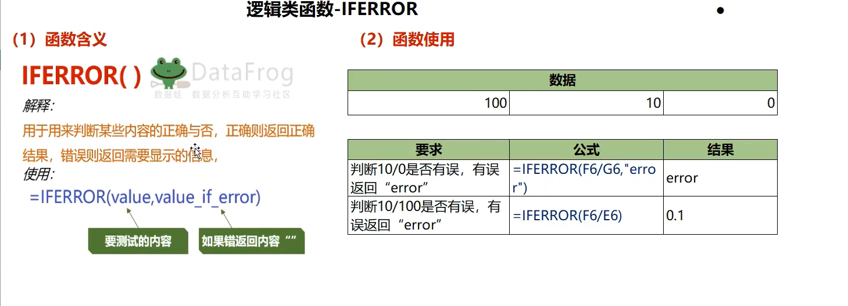

### Offset:以指定的单元格或相连单元格区域的引用)为参照系,通过给定偏量得到新的引用

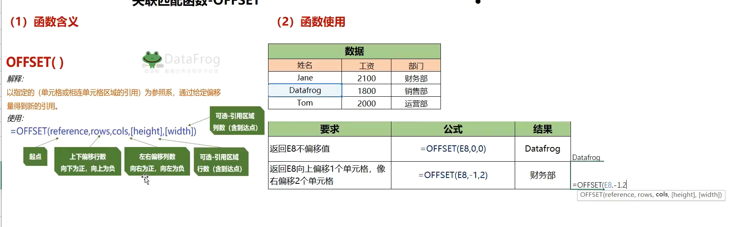

### Column:获取列号的函数



### Round:返回一个数值,该数值是按照指定的小数位数进行的四舍五入运算的结果

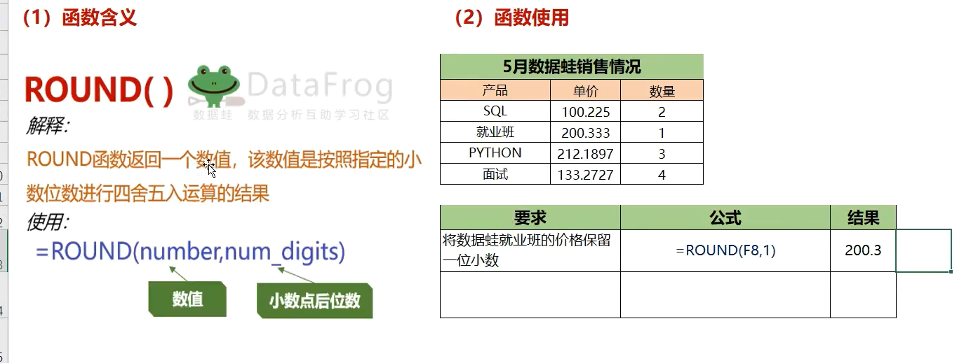

### RANDBETWEEN:返回大于等于指定的最小数,小于指定最大值之间的一个随机整数

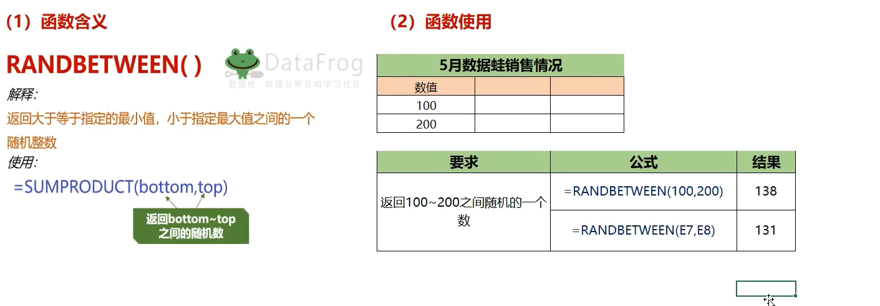

## 时间类函数

### TODAY:返回当前日期

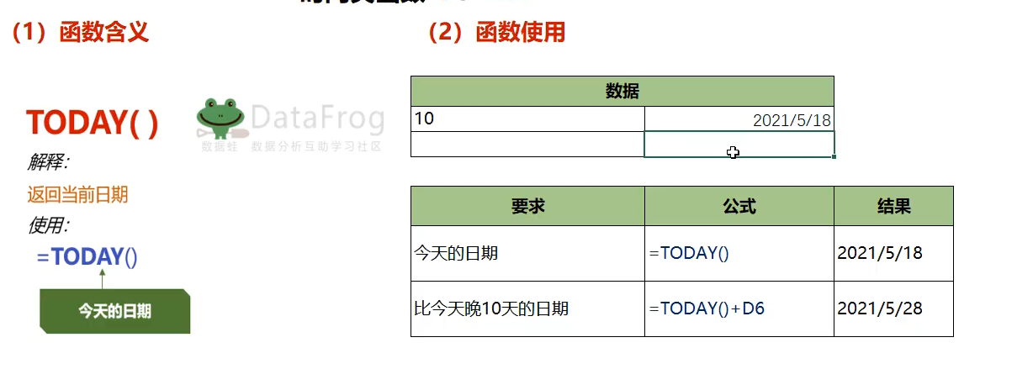

### DATE:返回表示特定日期的连续序列号

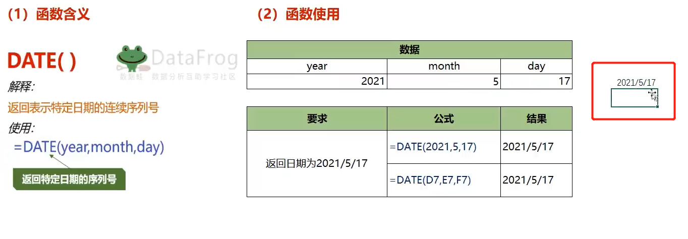

### EOMONTH:返回某个月份的最后一天

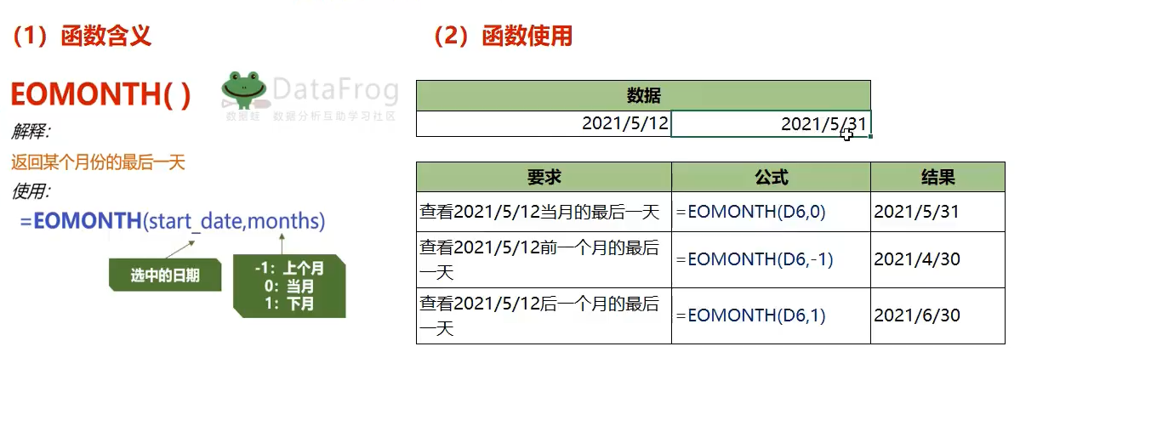

### Weekday:提取返回某日期的星期数,在默认情况下,它的值为1到7之间的整数

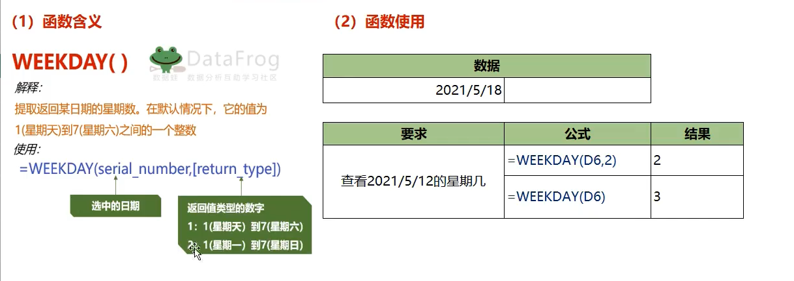

### Weeknum:用于返回指定日期是一年中是第几个星期的数字

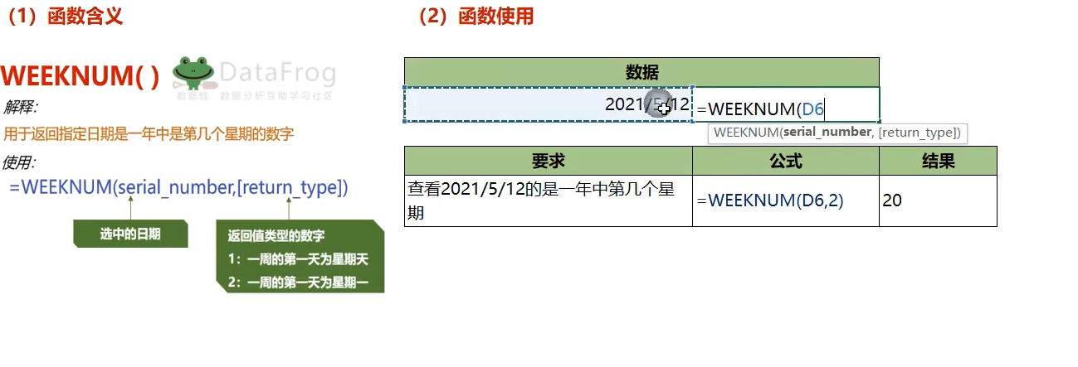

## 数据透视表

### 适用场景

* 有大量的数据,使用函数计算慢,繁琐
* 希望快速制作,整理,分析各类报表
* 数据源经常发生变化,并且要经常分析和处理最新的数据
* 想快速洞察数据背后隐藏的意义

### 注意事项

* 不能包含空字段(包含空字段,无法制作数据透视表)
* 不包含相同字段(相同的字段名,会自动添加序号,以示区别)
* 不能有合拼单元格(字段所在的行有合并单元格,等同于空字段,也无法创建数据透视表)
* 不能有空行(如果有空行,会当成空值处理)
* 不包含有文本型数字(文本型数字会导致汇总求和的结果错误)

### 数据透视表的常用功能

* 更改数据之后更新数据透视表操作

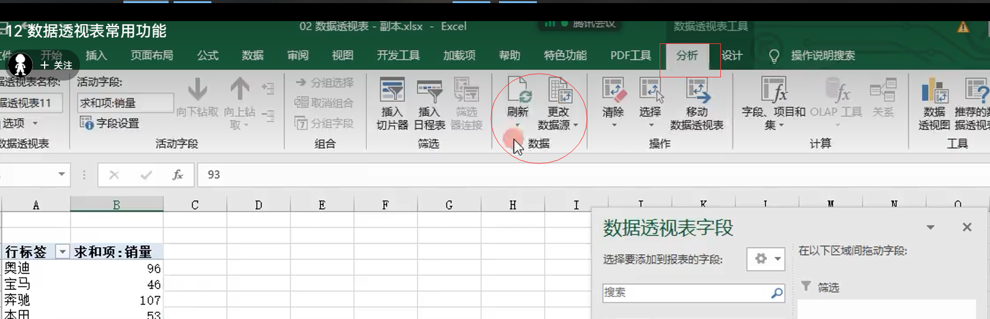

点分析操作然后点击刷新按钮

* 新增一行或一列在最后一列添加,数据透视表更新,点击更新源

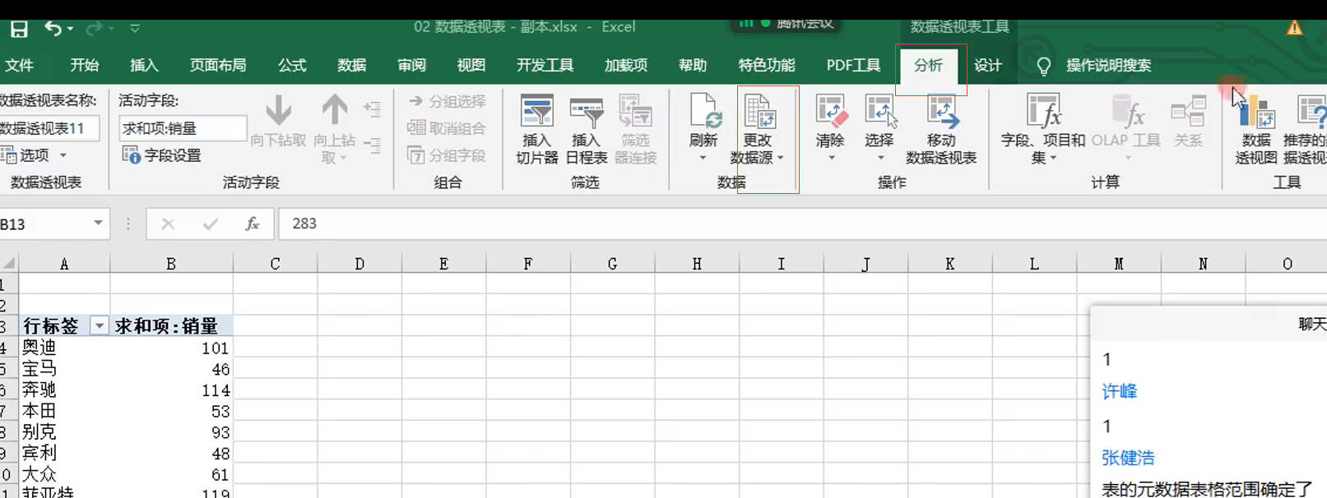

* 计算结果按照一定顺序排序

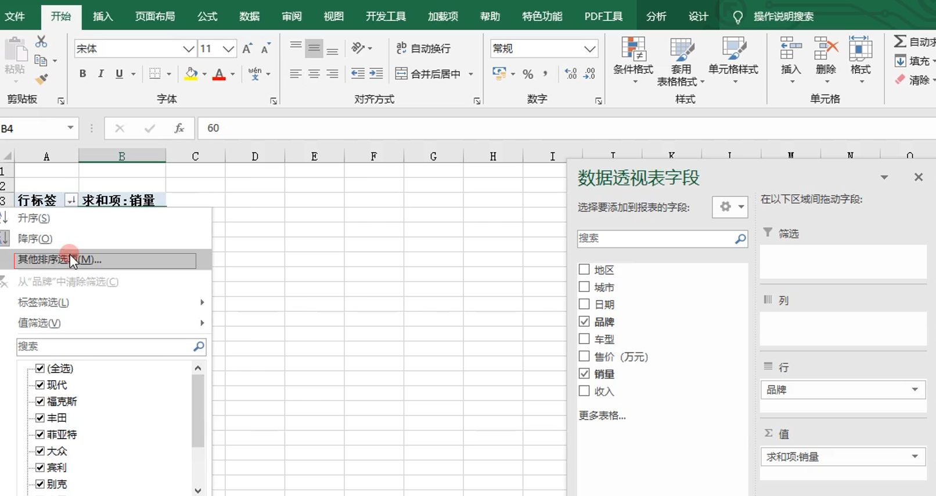

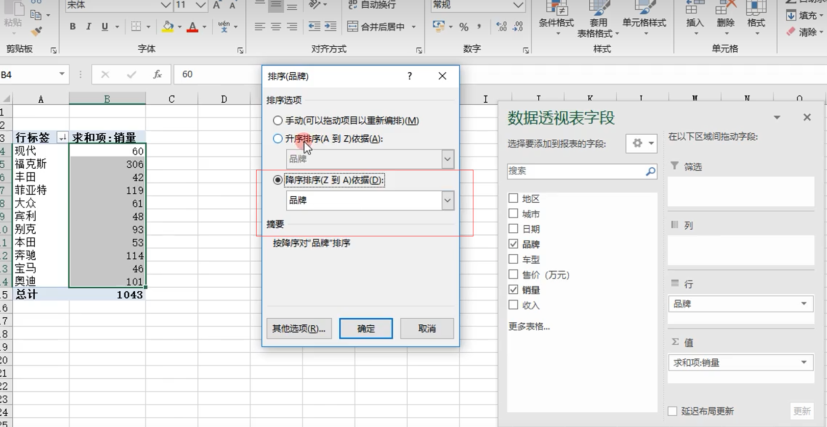

### 想在数据透视基础上增加技术列,计算项是针对列

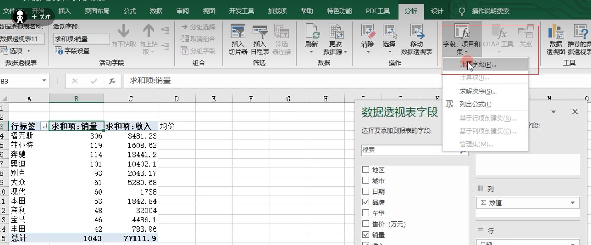

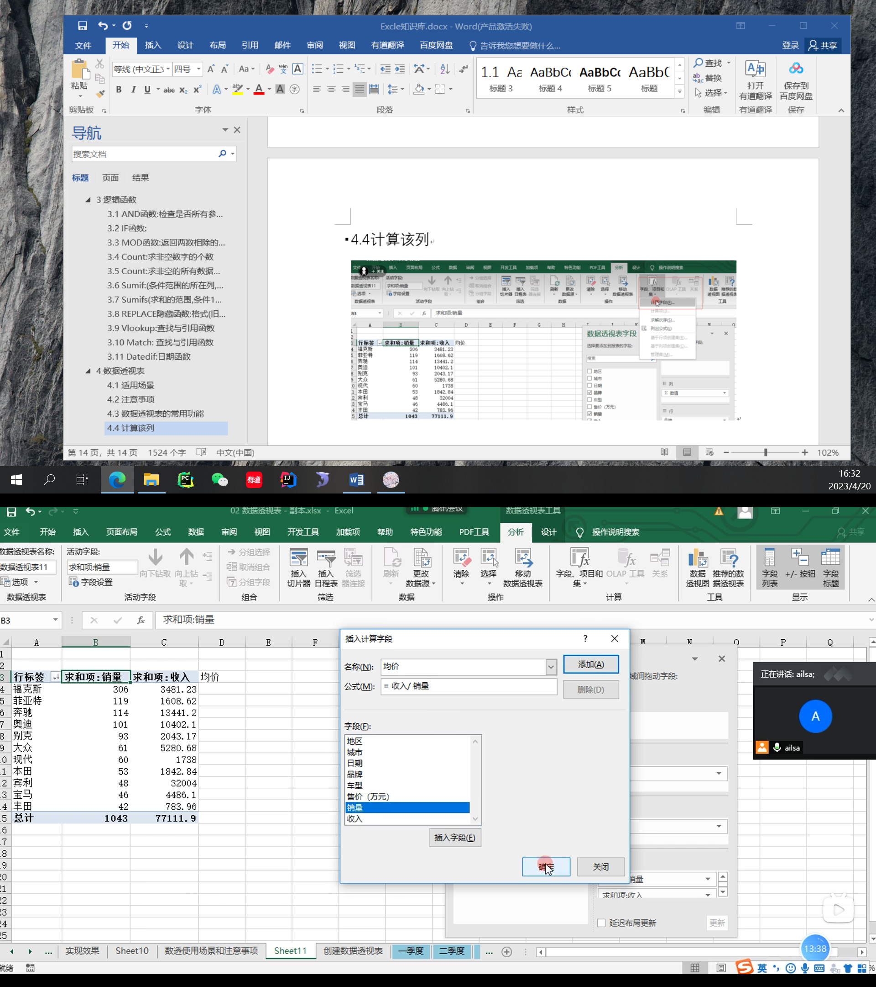

### 数据基础中增加行,计算字段是针对行

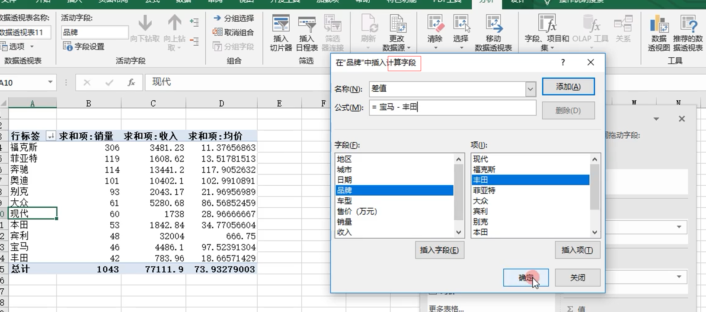

### 动态筛选数据透视内容

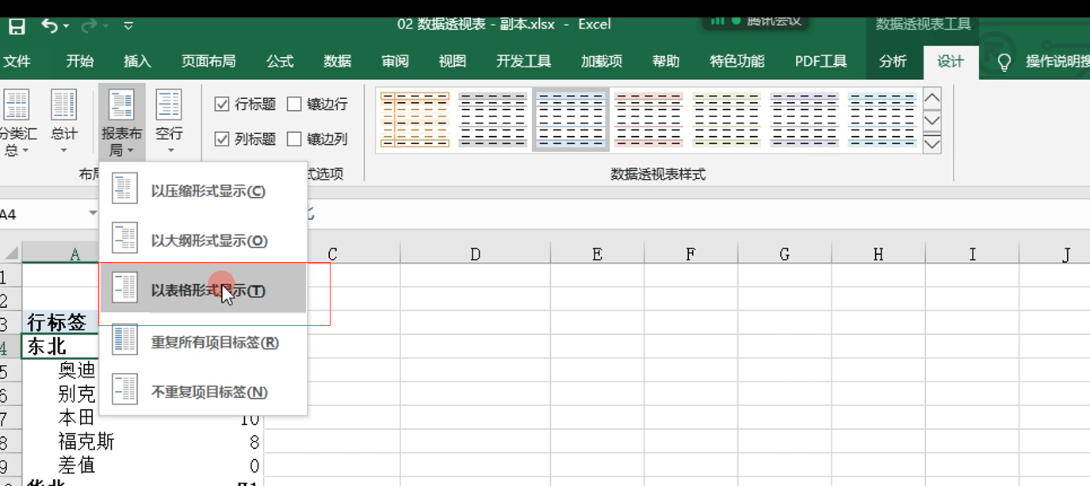

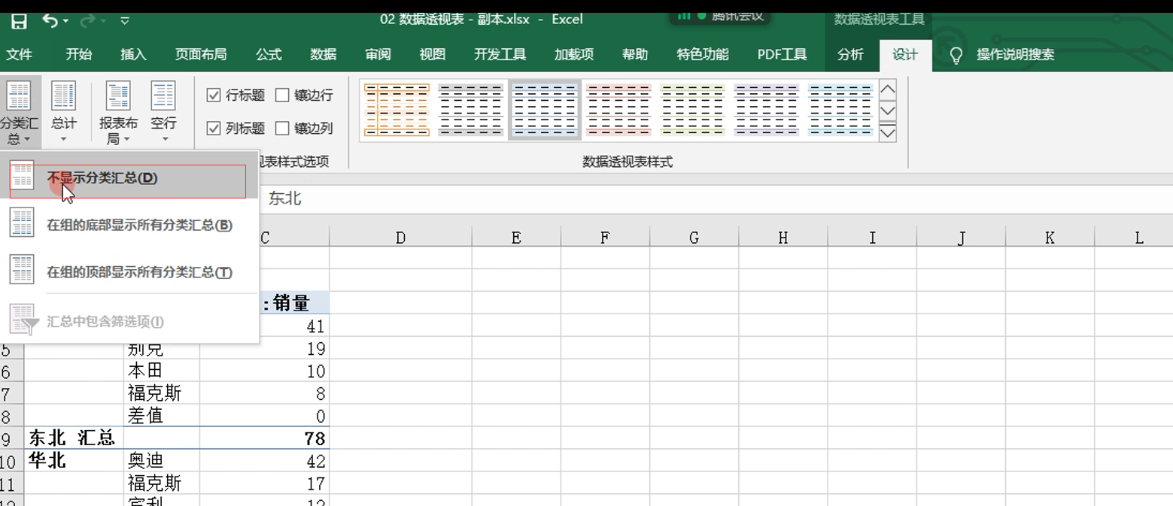

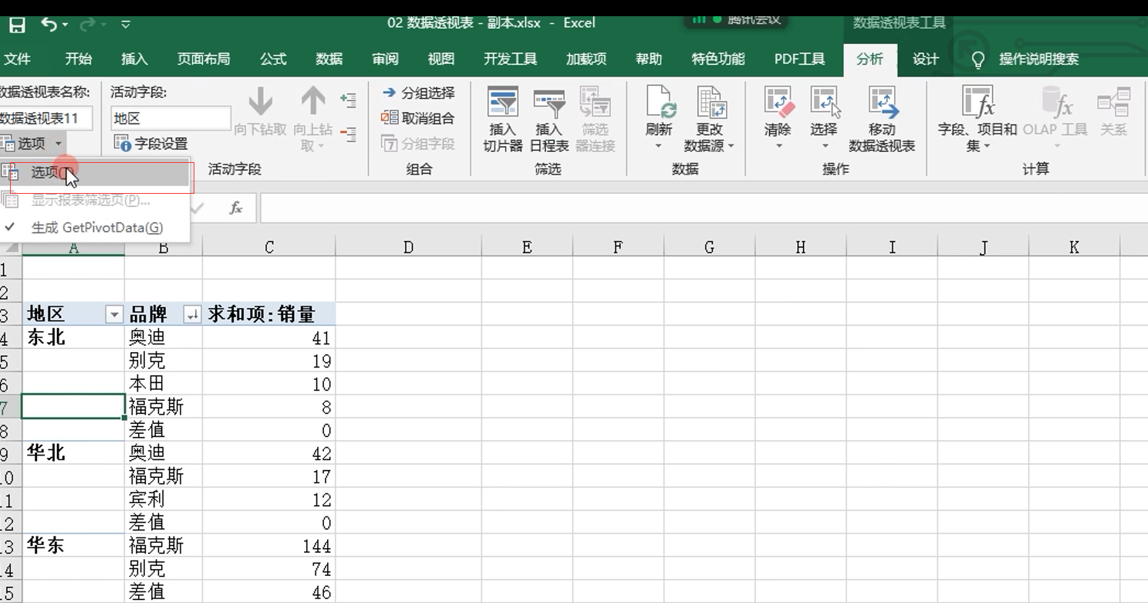

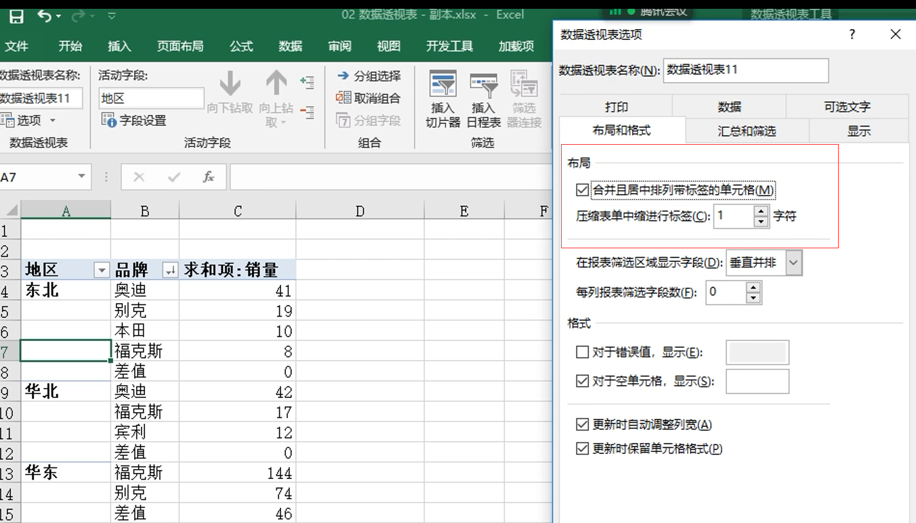

### 数据透视图的对话框,点击字段列表

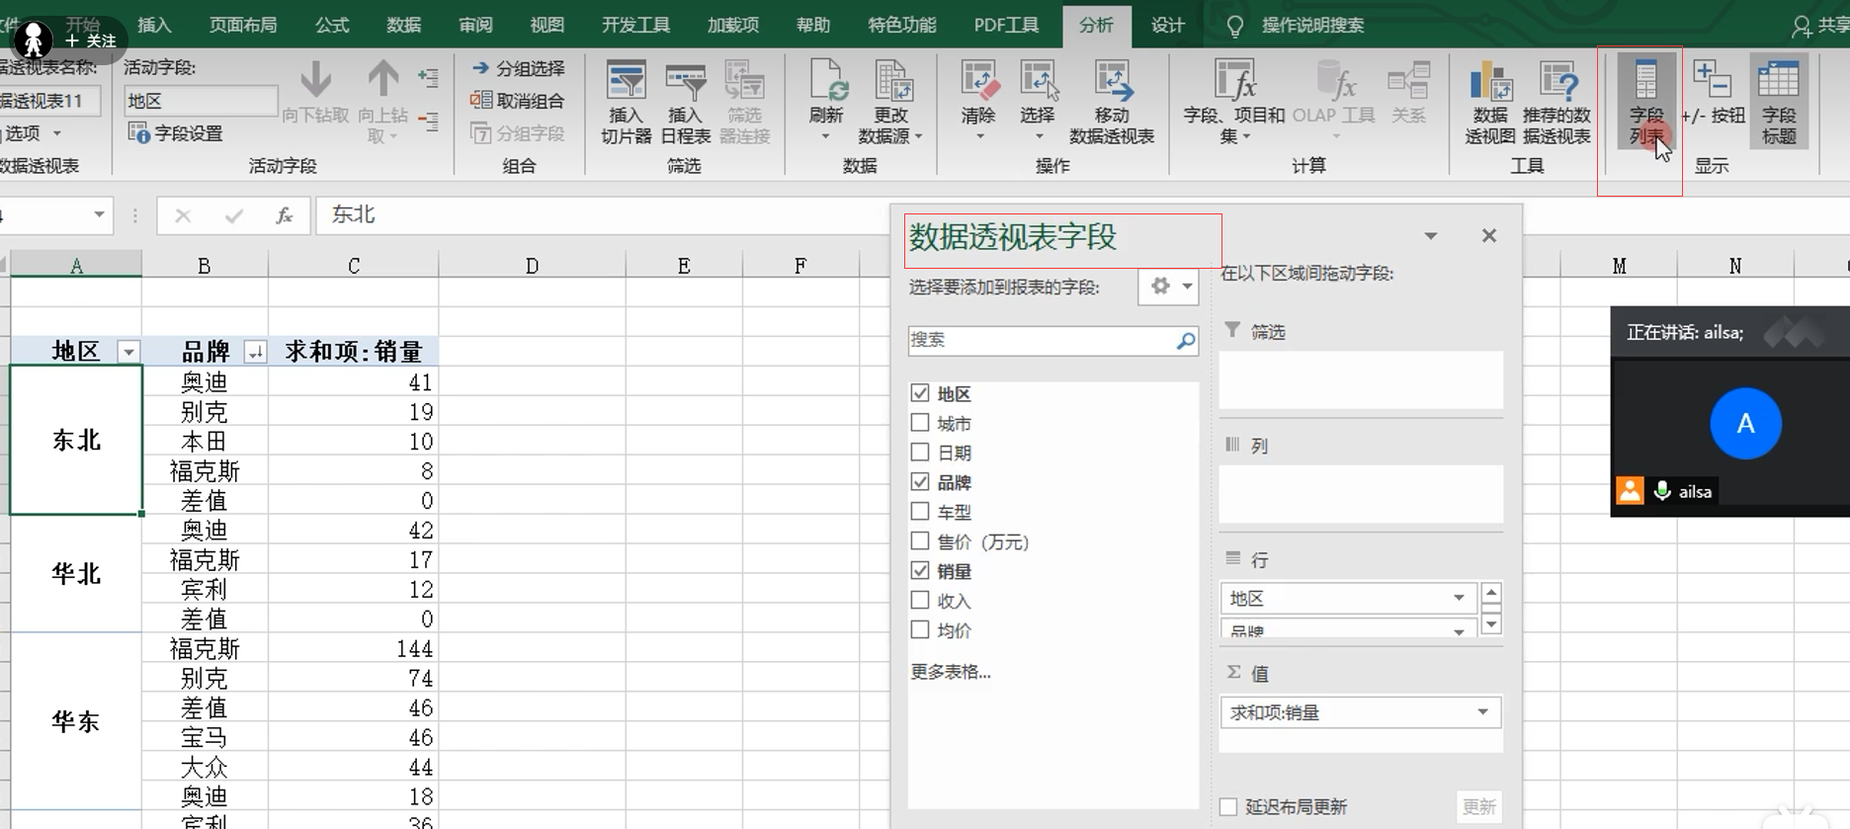

### 根据某个类别拆分多个工作表

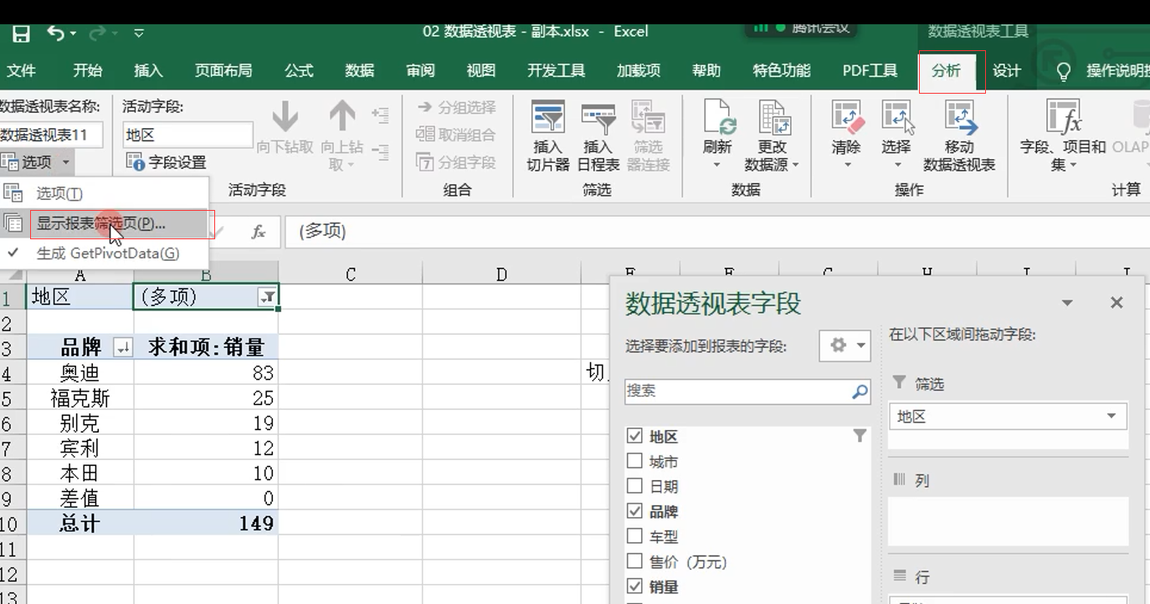

### 合并多个Excel表:

快捷键:ALT+D+P

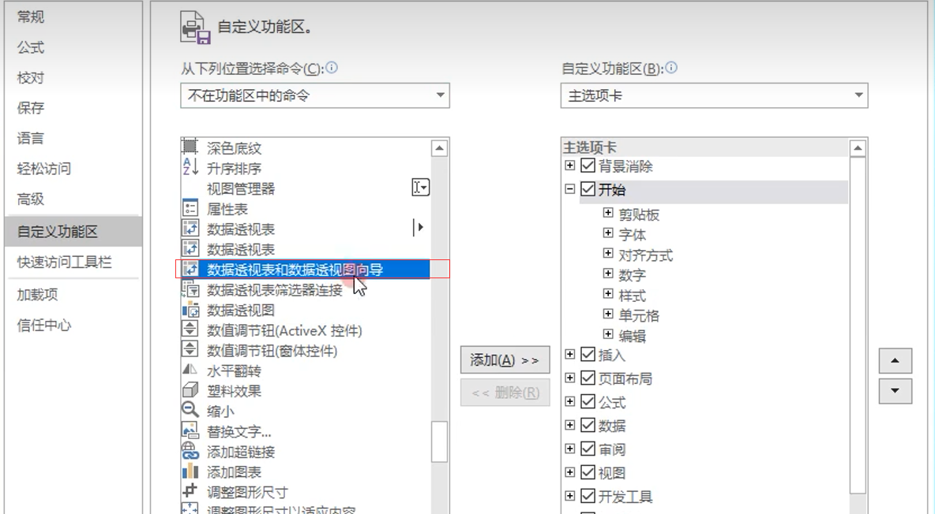

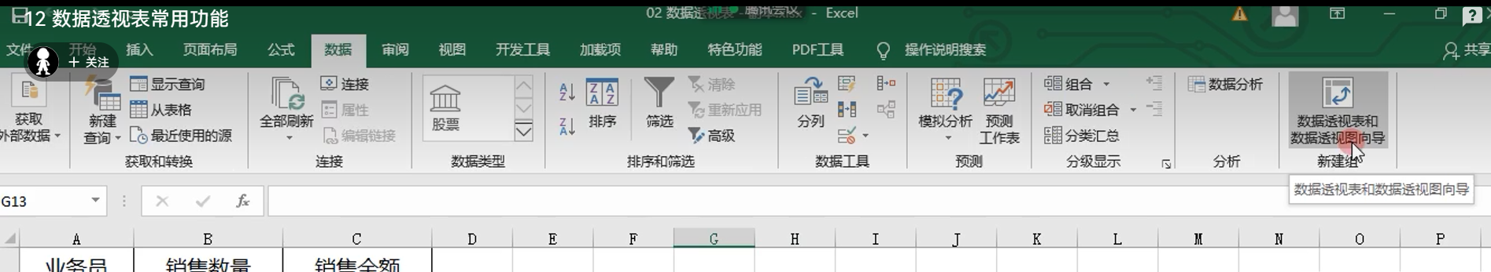

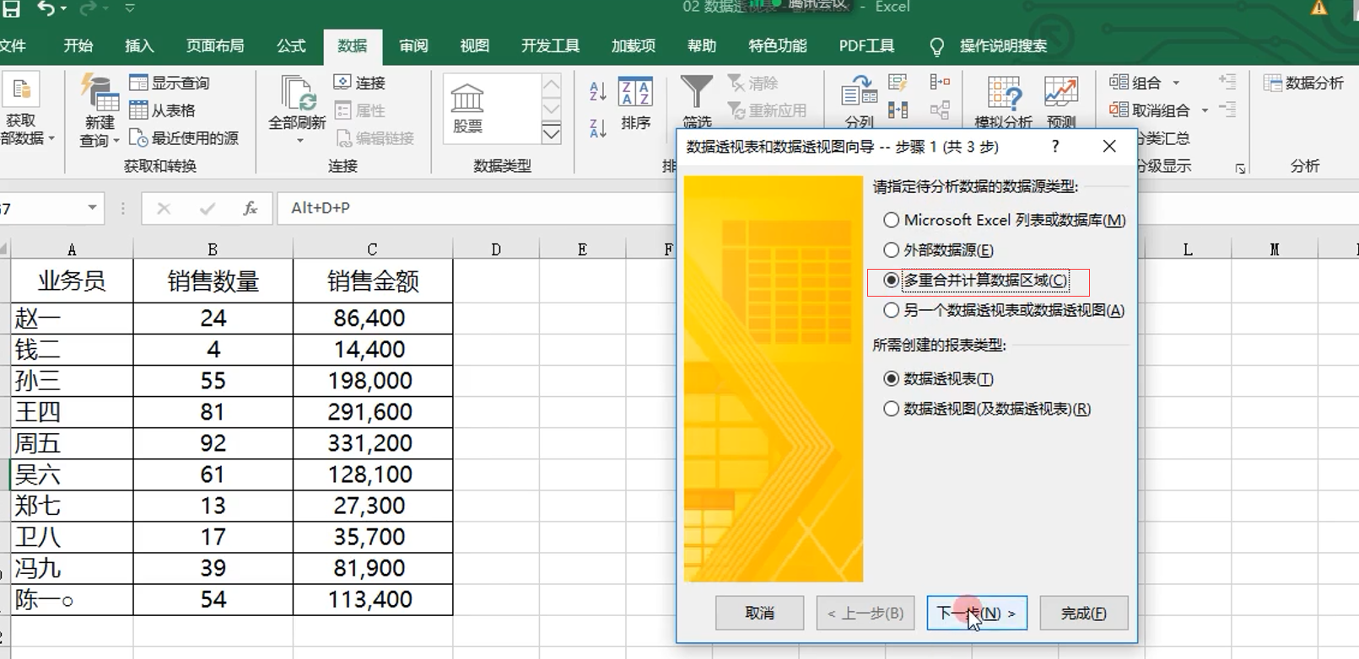

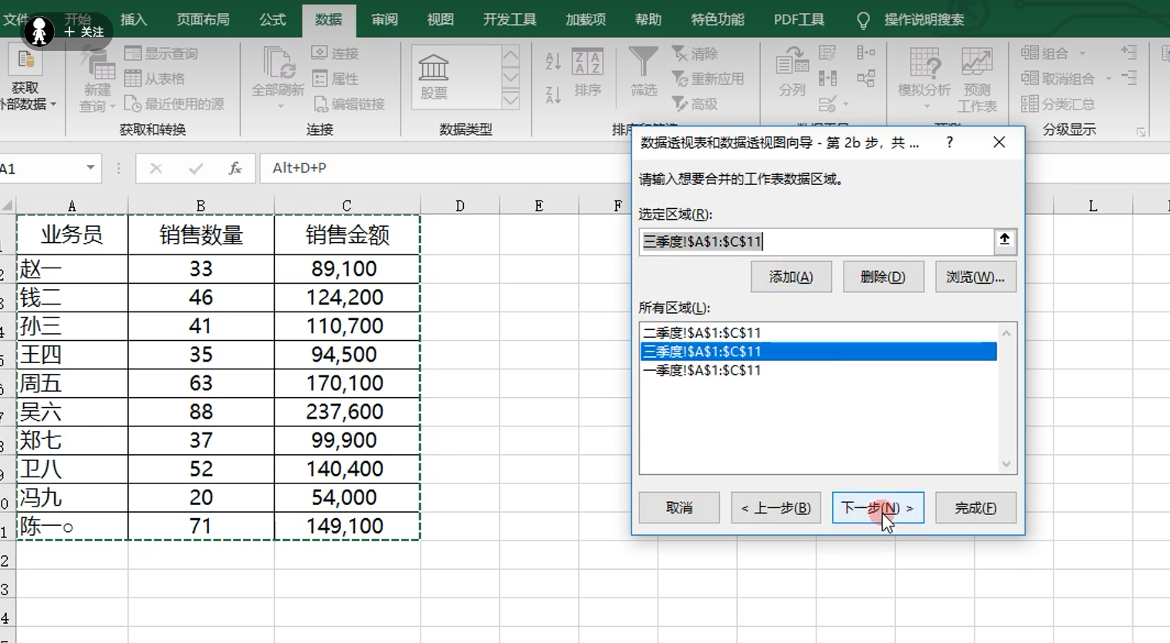

### 值字段设置-值总计的百分比

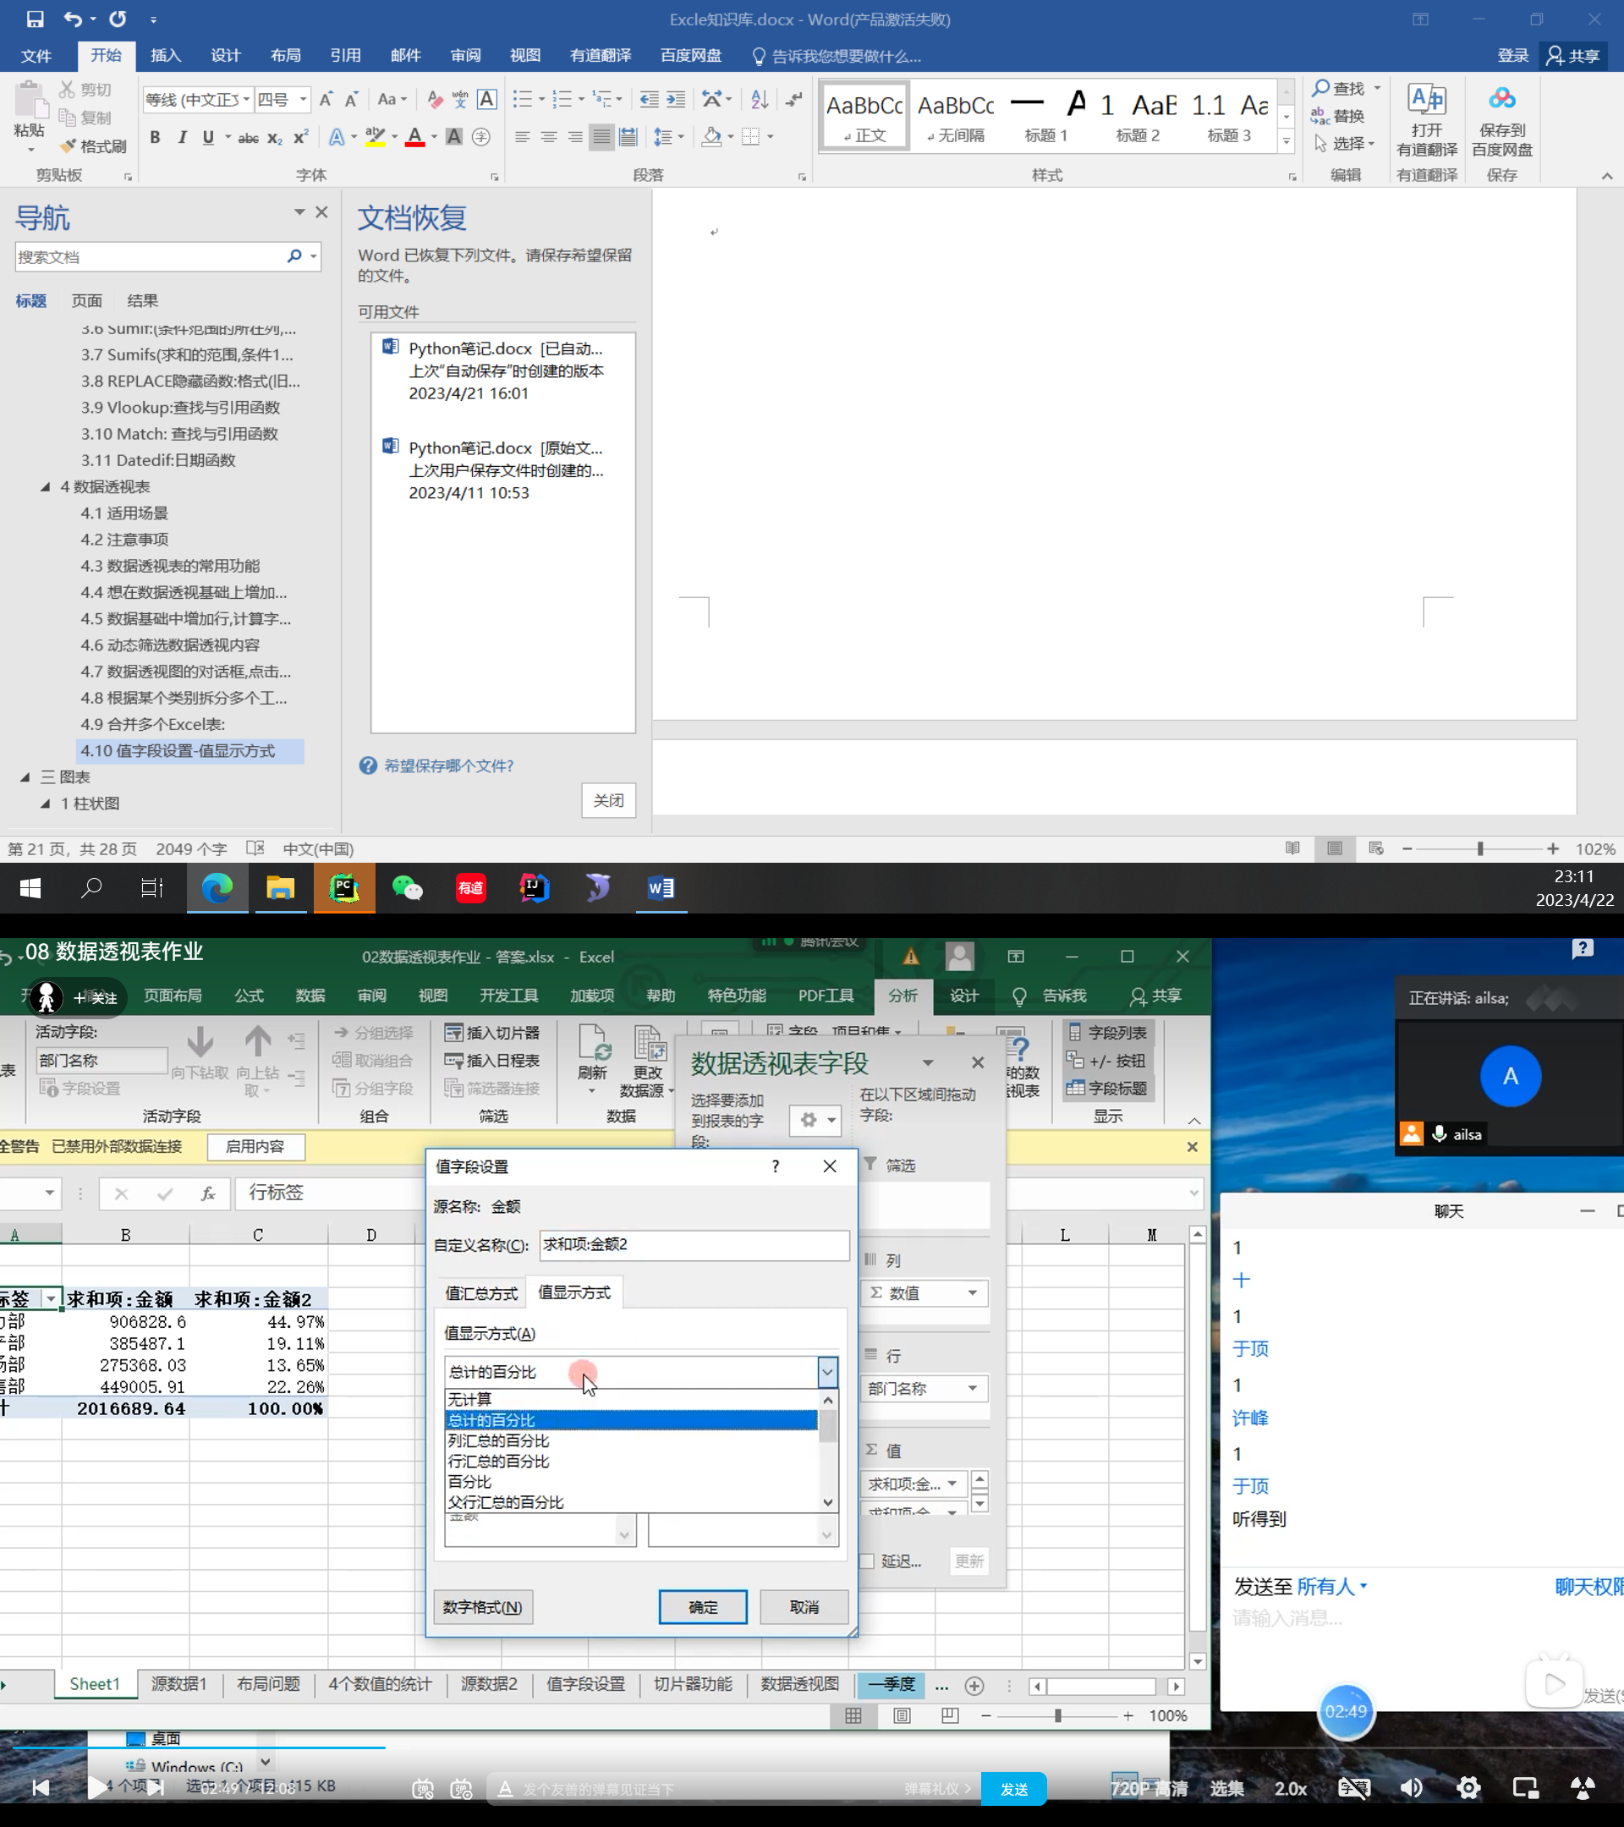

### 值字段设置-差异百分比

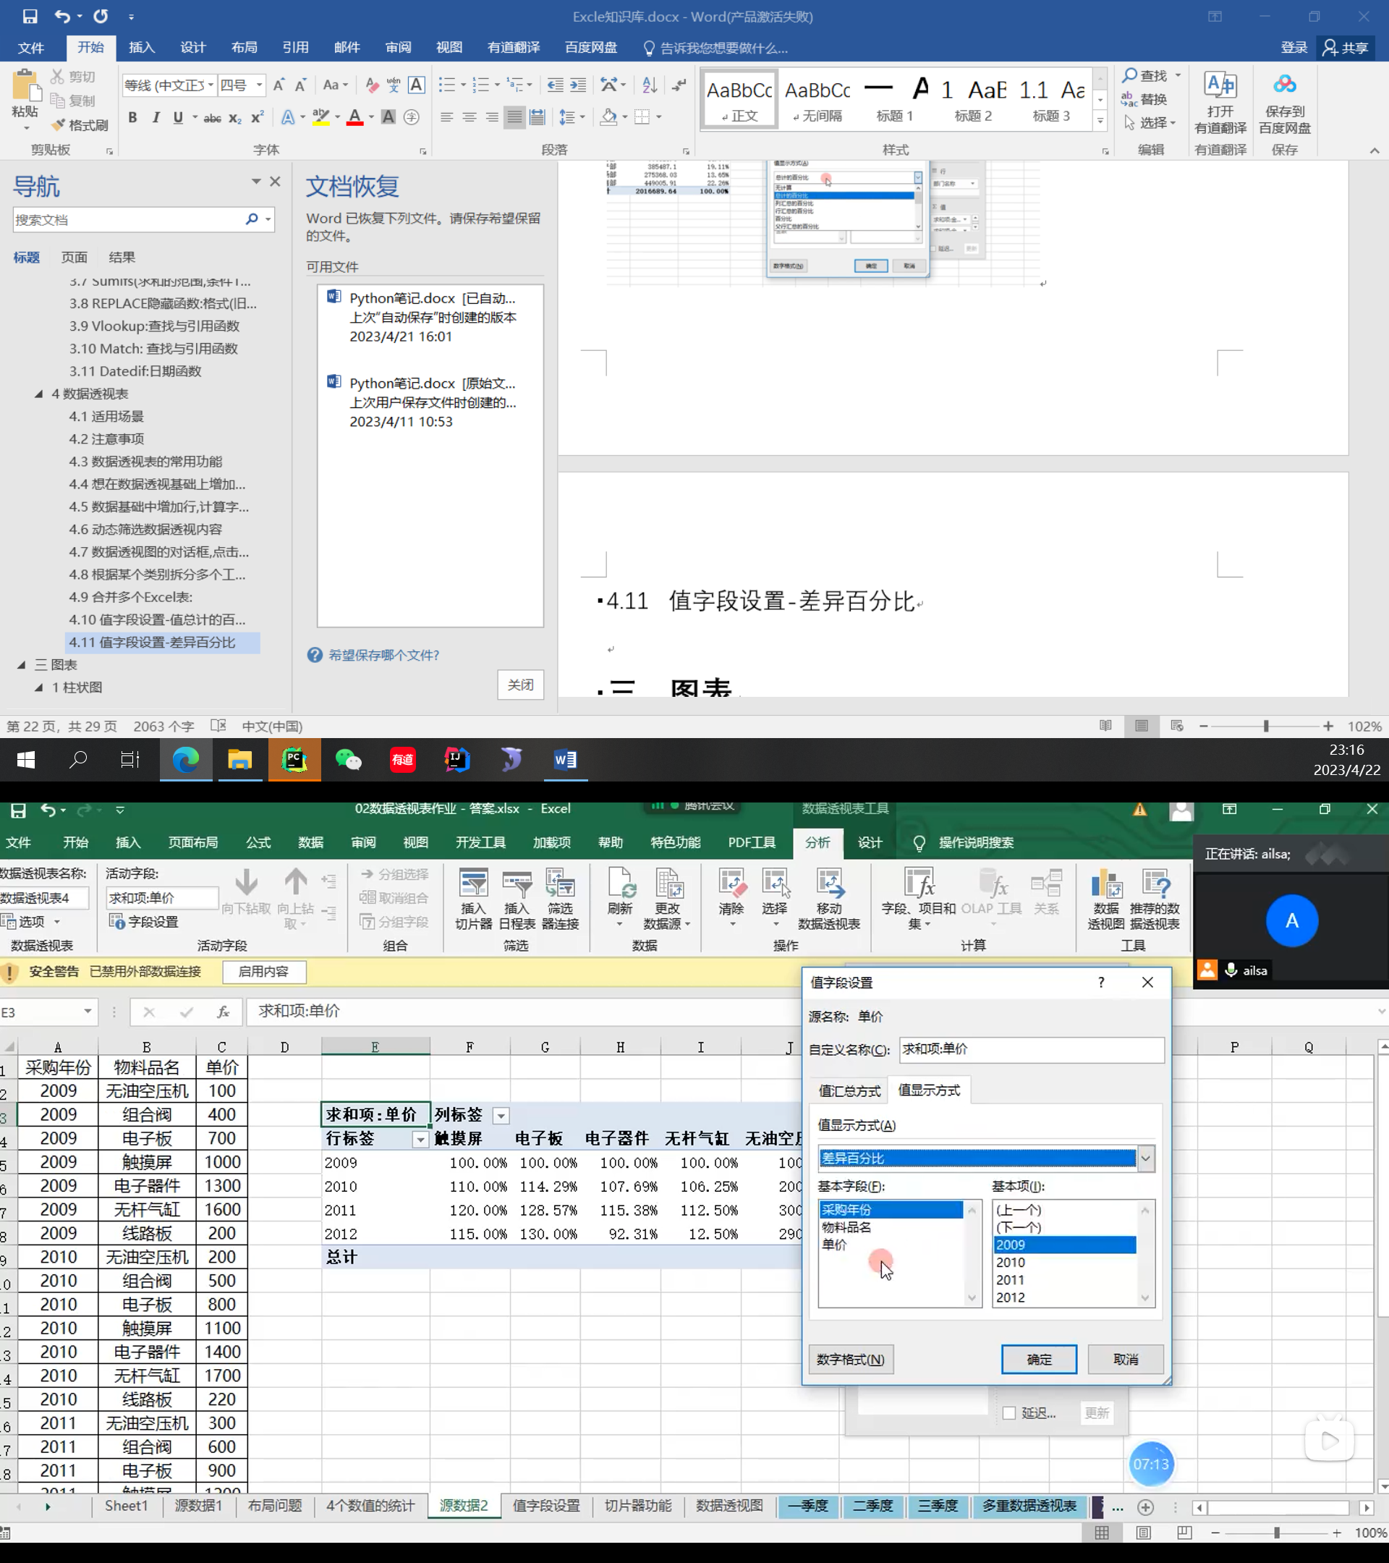

## Vlookup的多种用法

### 基本用法

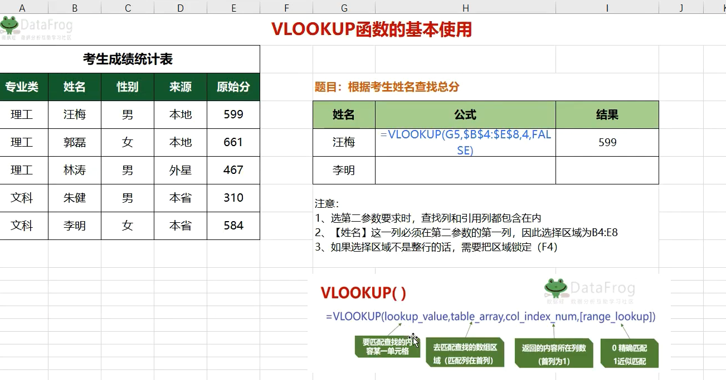

### 近式匹配(区间查找)

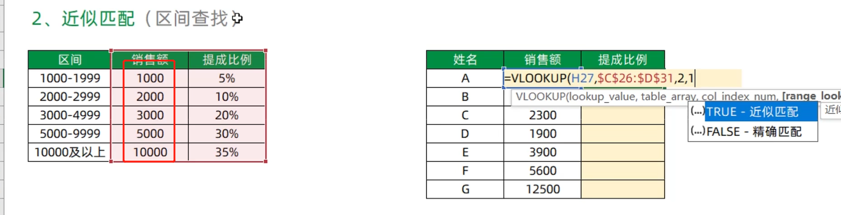

注:近似匹配就是区间查找的含义

近似匹配找小于等于自己的最大值

近似匹配一般是在找数值区间的划分

### 反向查找

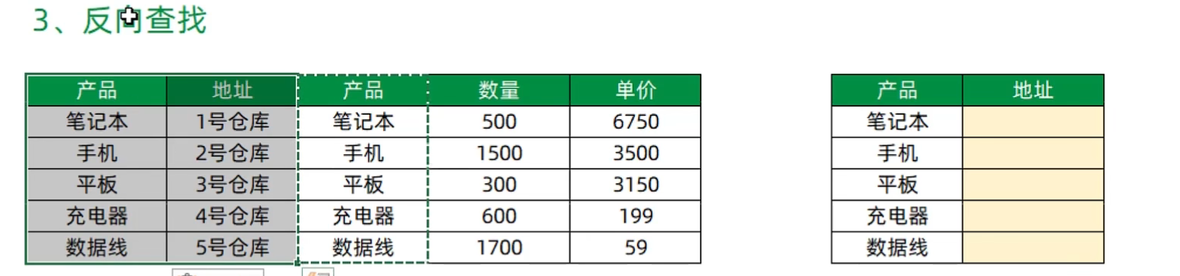

注:将查找值 放在第一列,复制放在第一行,构建辅助列

### 多条件查找

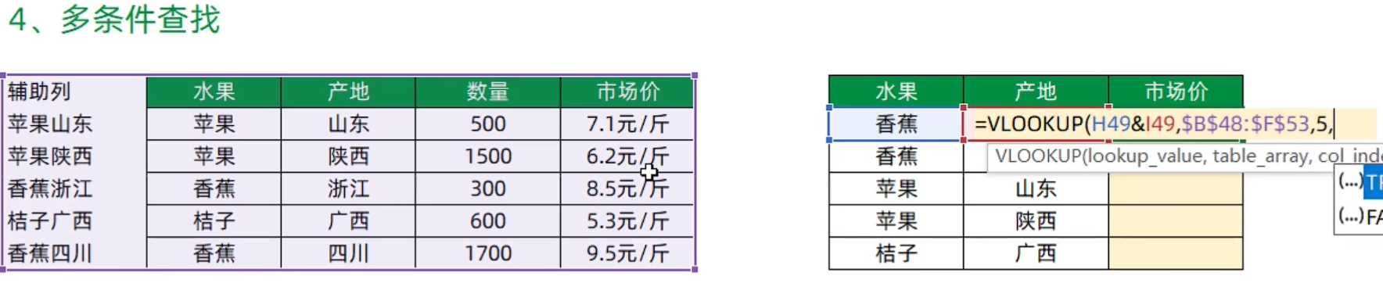

注:将两个条件在原表上合并添加辅助列,在查找值上也将两个数据合并

### 屏蔽错误值

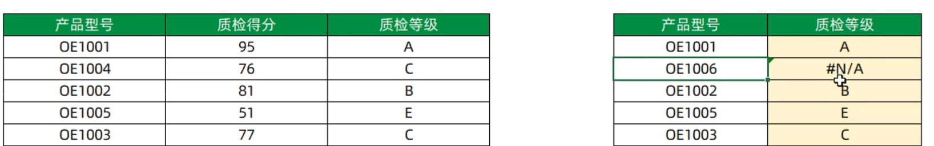



### 数字格式问题

左表中编号是文本型,而右表中编号是数值型,两个内容是不相等的所以报”#N/A”错误

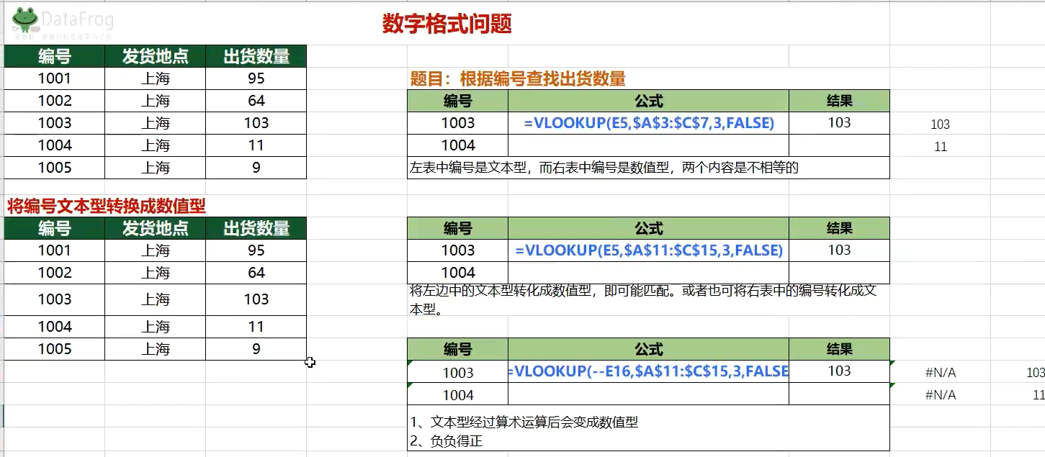

第一种解决办法:

将数据格式由文本转化成数值型

第二种解决办法

文本型经过算术运算后会变成数值型,负负得正

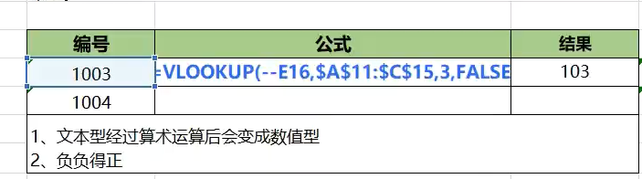

### 通配符查找

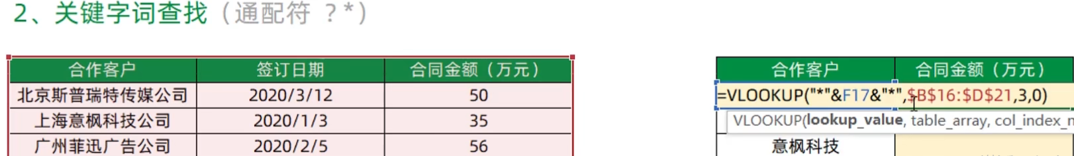

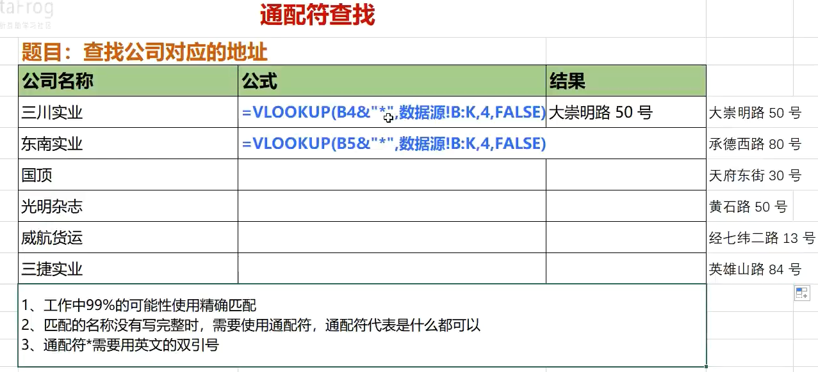

### 文本数值混合查找

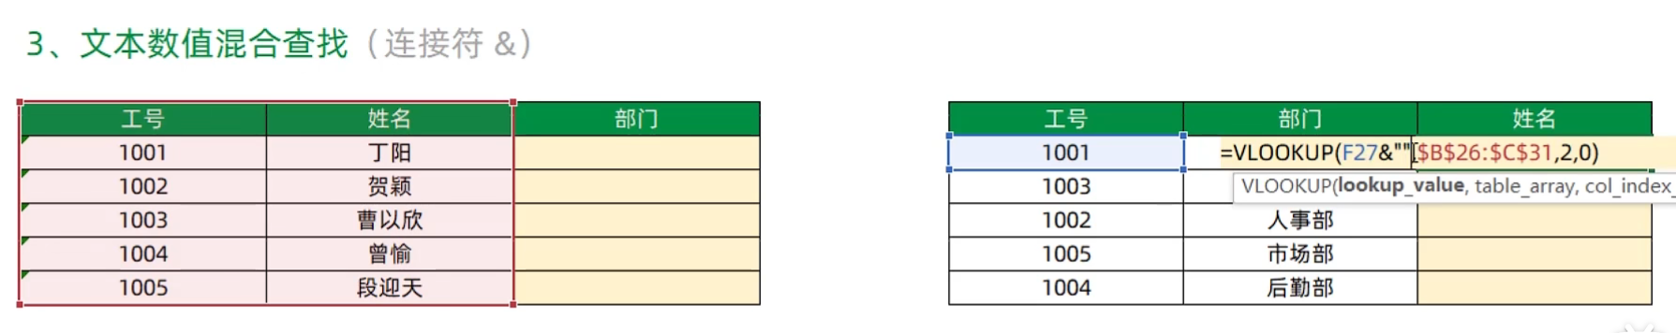

注:第一列与第二列的数值类型不同,第二列工号是数字类型,所以用&””转化为文本类型

### 去除空格查找

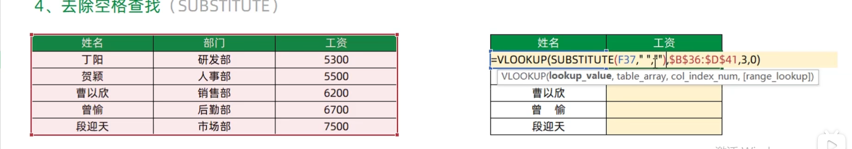

查找区域有空格

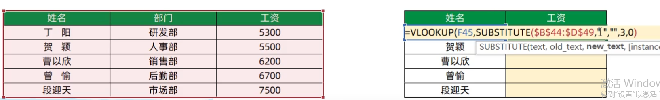

### 去除不可见字符

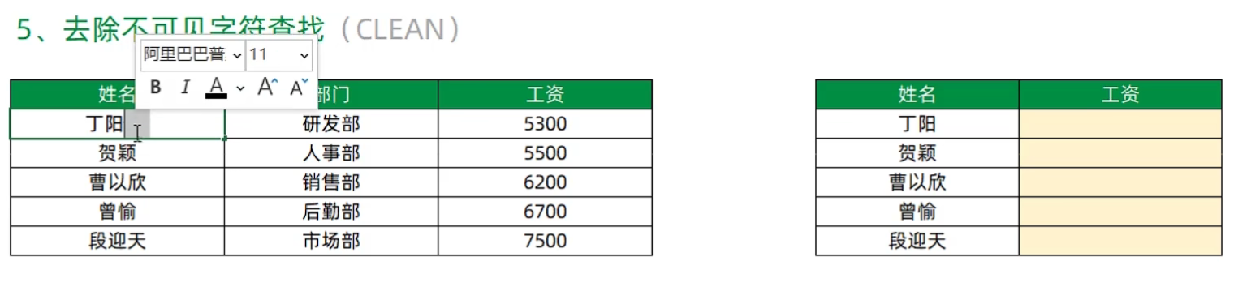

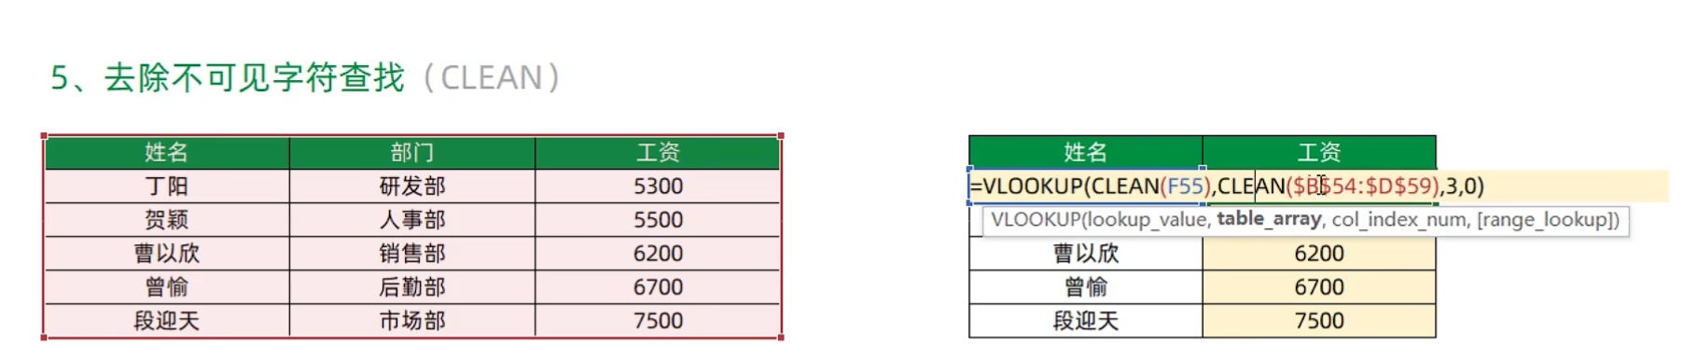

### 多列批量查找

注:两个表格的标签排序相同

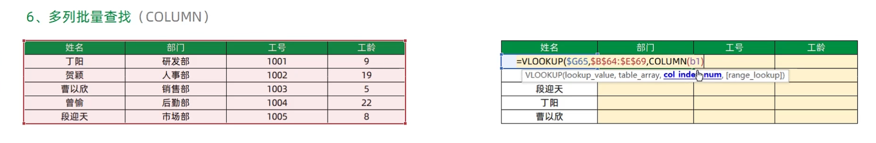

查找区域和查找值都有带空格

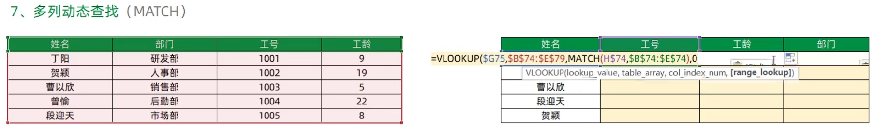

注,两个表格的标签不相同

### 一对多查找

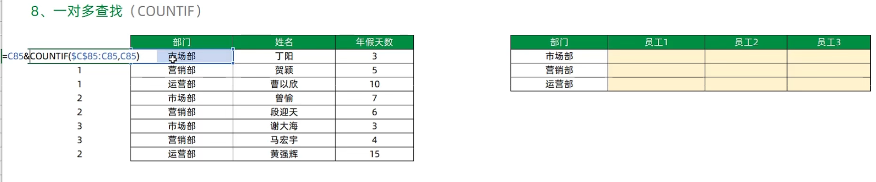

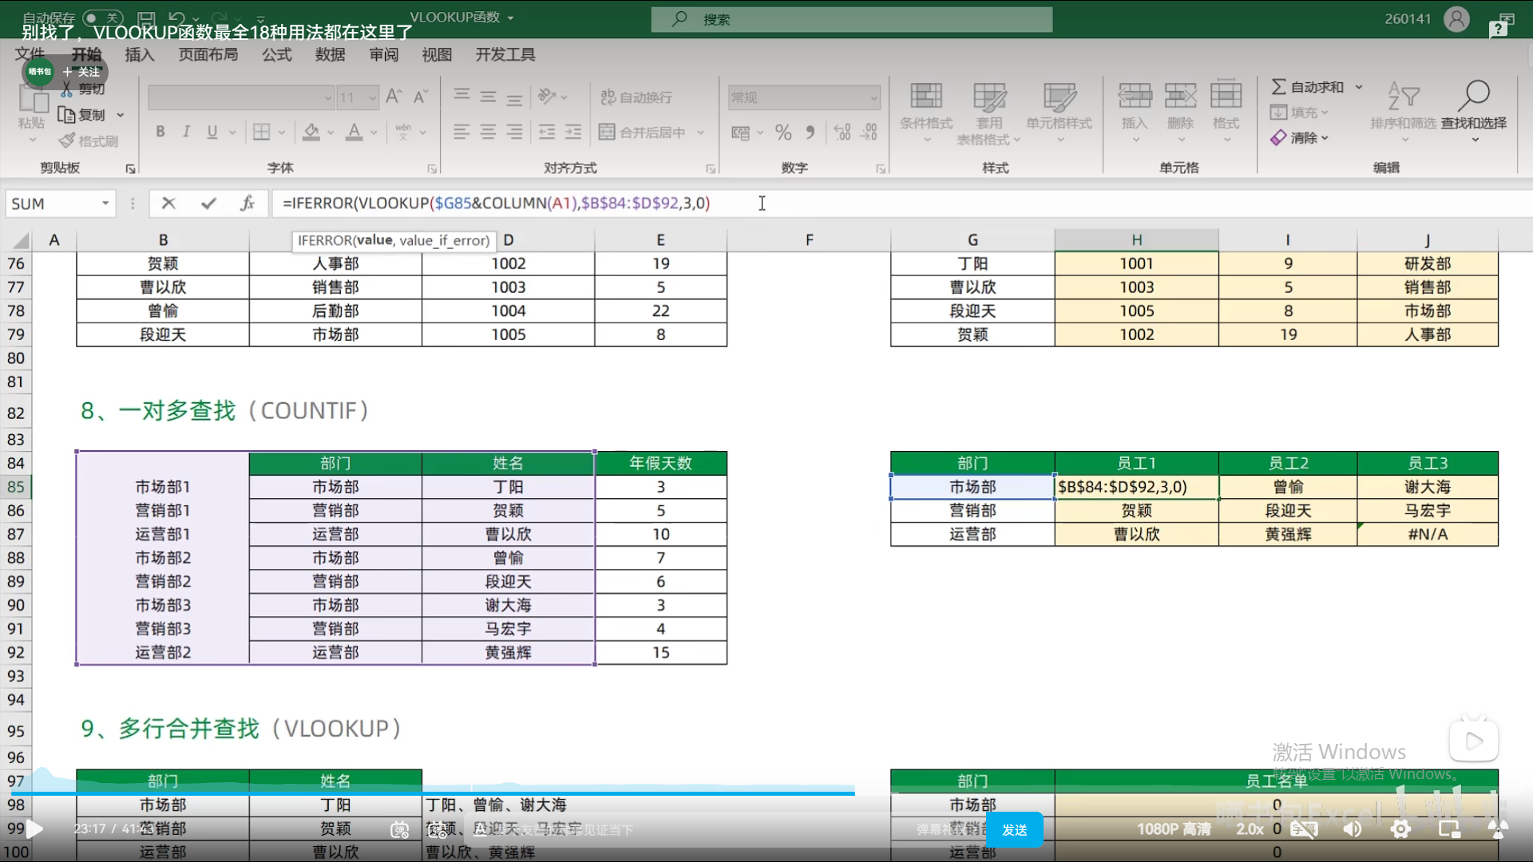

### 多行合并查找

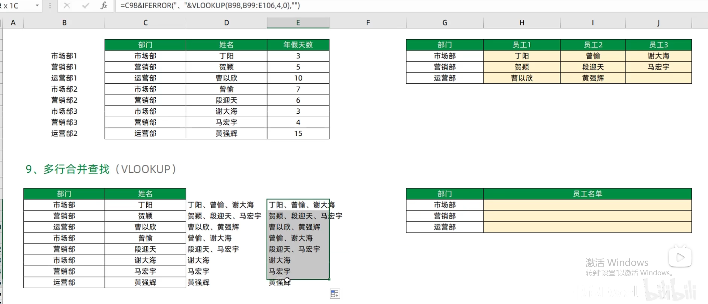

注:添加辅助列,单个名字的连接空格

### 多表混合查找(if)

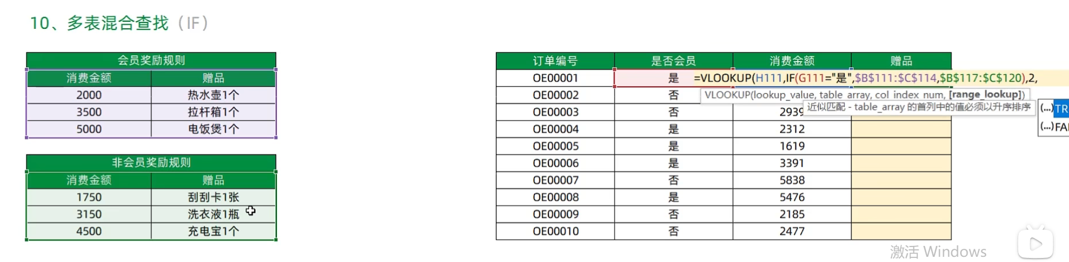

### 跨多表查找

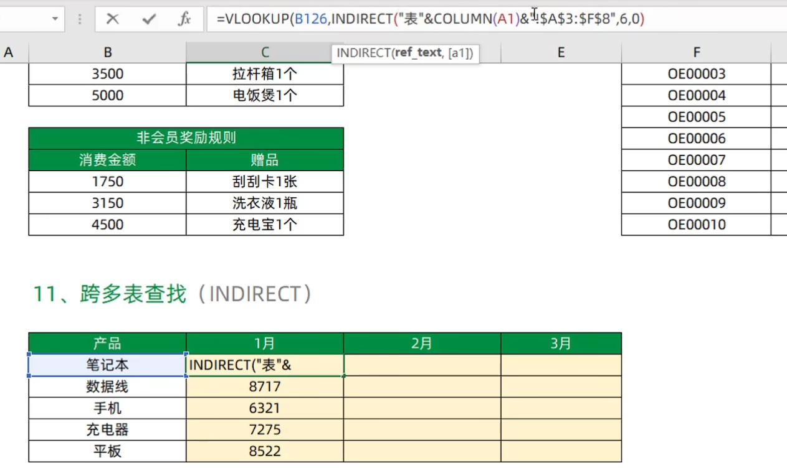

## Vlookup 高阶用法

### 反向查找(数组)

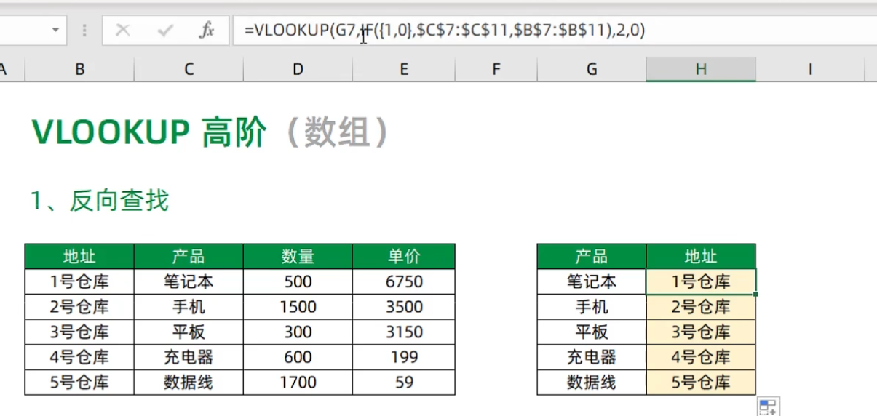

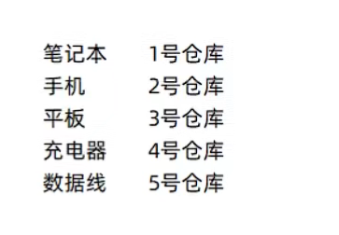

注:if函数添加辅助列调换位置,if{1,0}代表真假的数据, 则返回两列选中的数据

### 多条件查找

添加辅助列

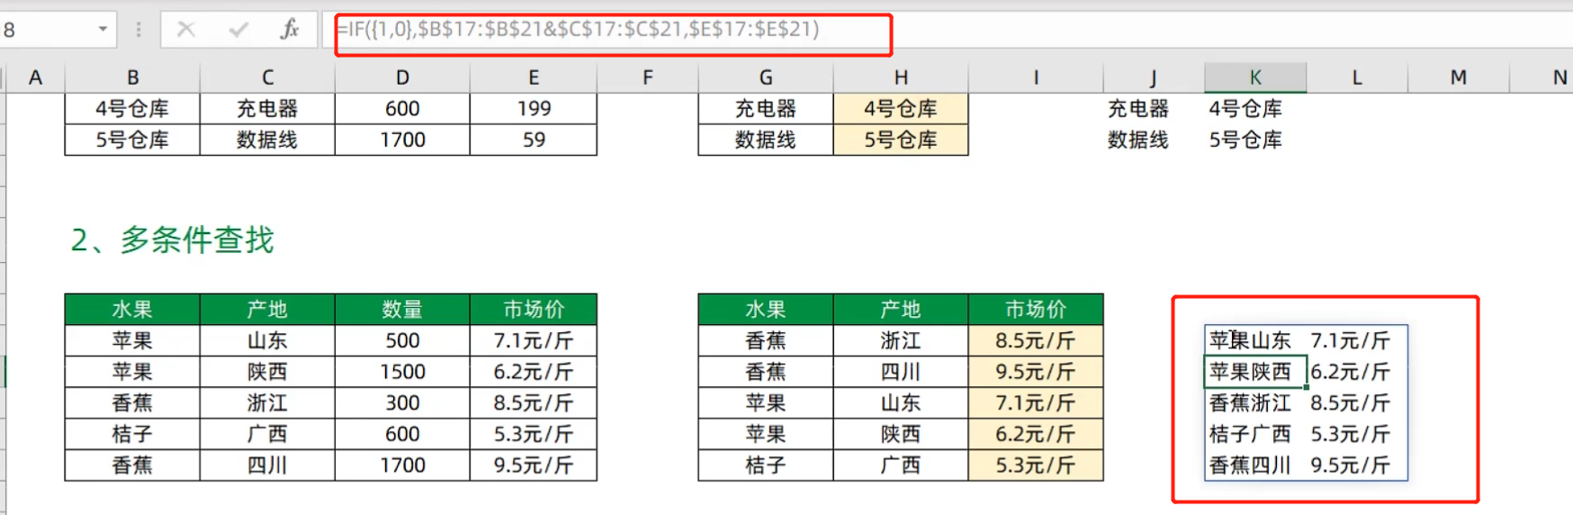

### 不适宜用Vlookup的情况

所要匹配的数据不在首列

使用MATCH+INDEX的方法

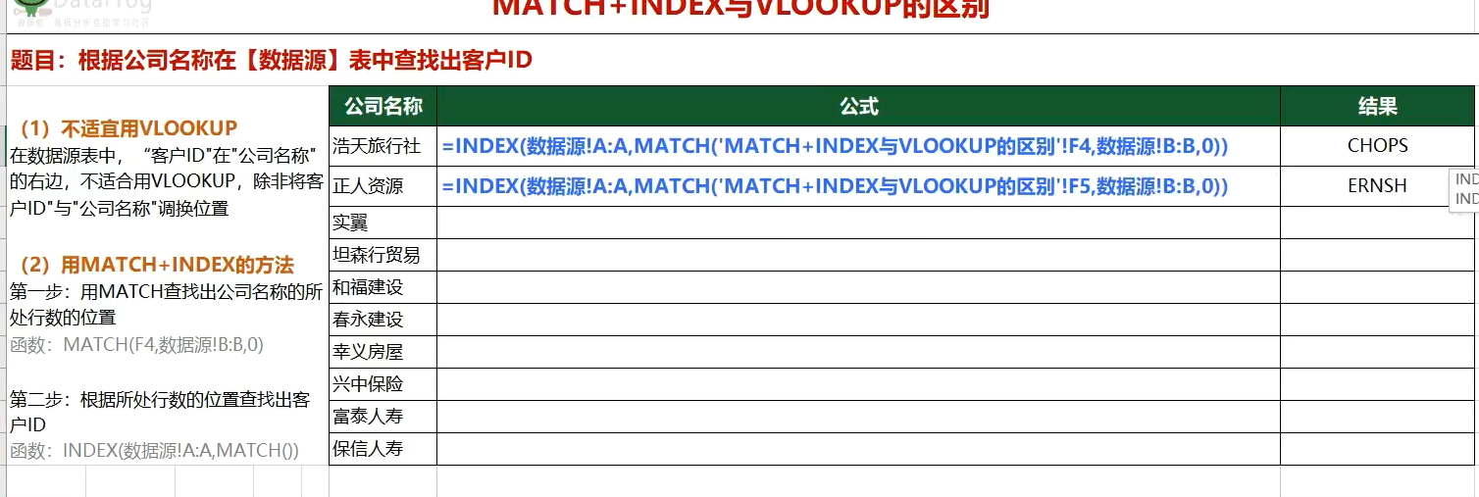

### 返回多列结果使用结合MATCH

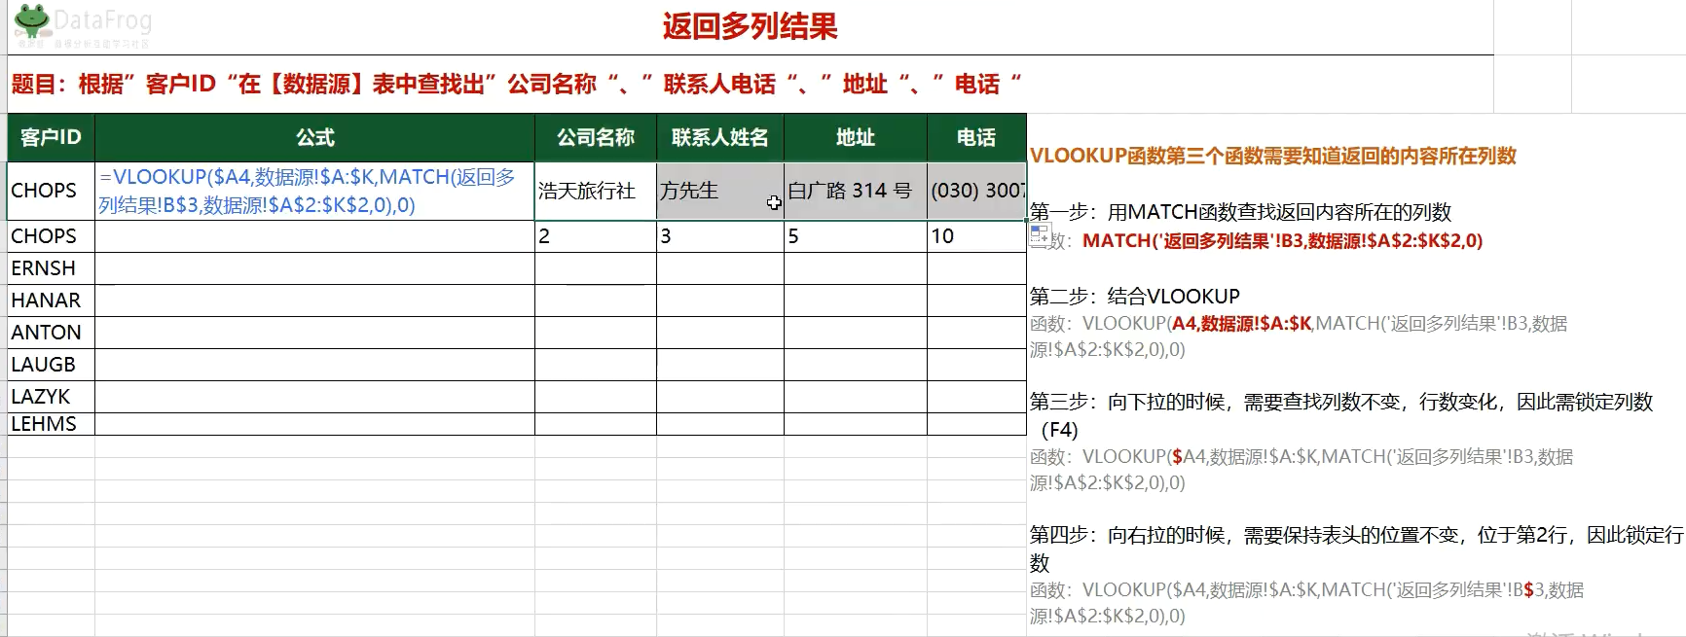

# 图表

## 柱状图

### 添加数据

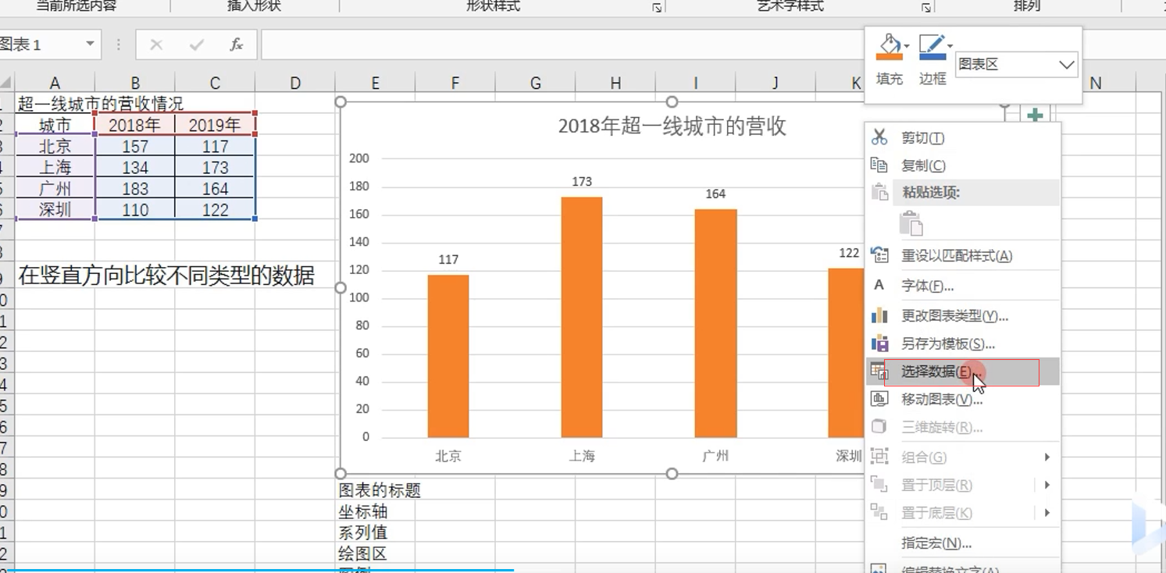

## 散点图:展示二维数据之间的关系

### 数据分析按钮

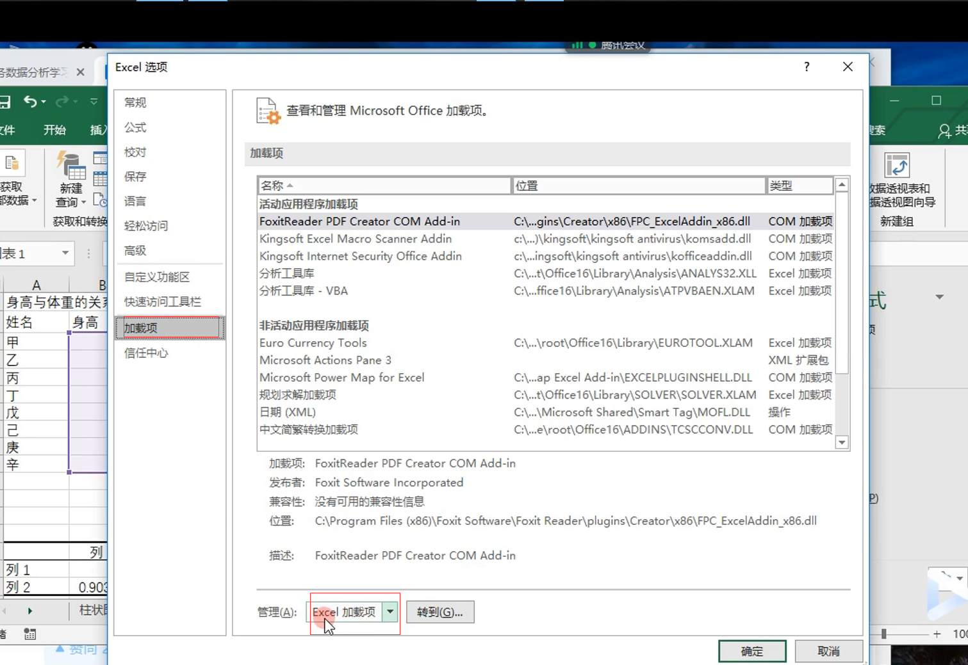

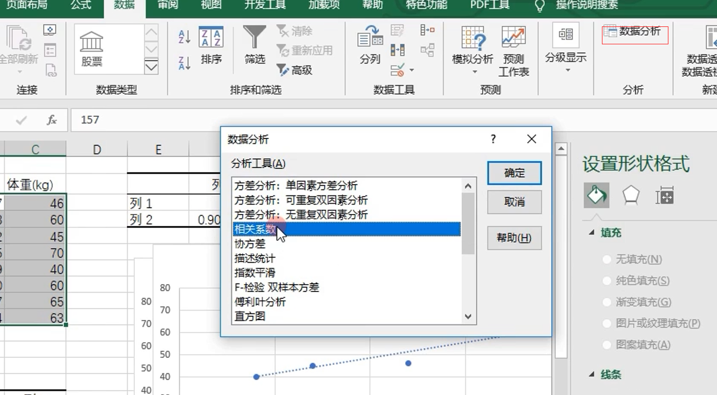

### 标记选项

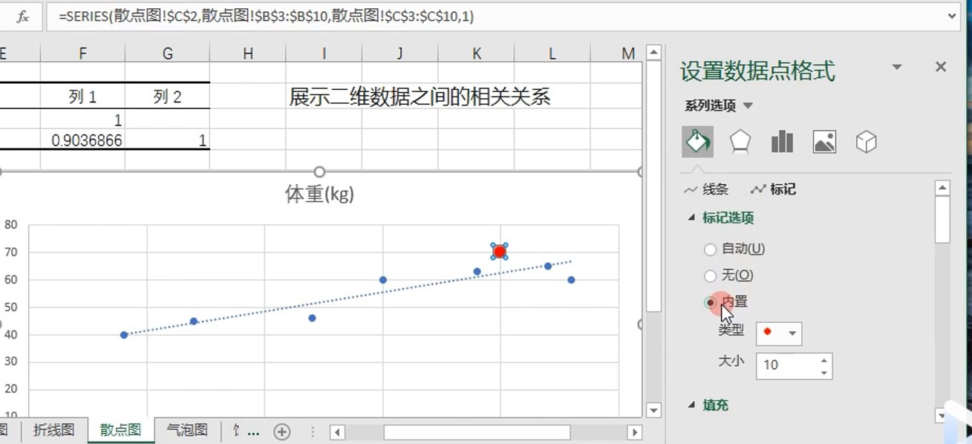

## 气泡图:展示三维数据之间的关系

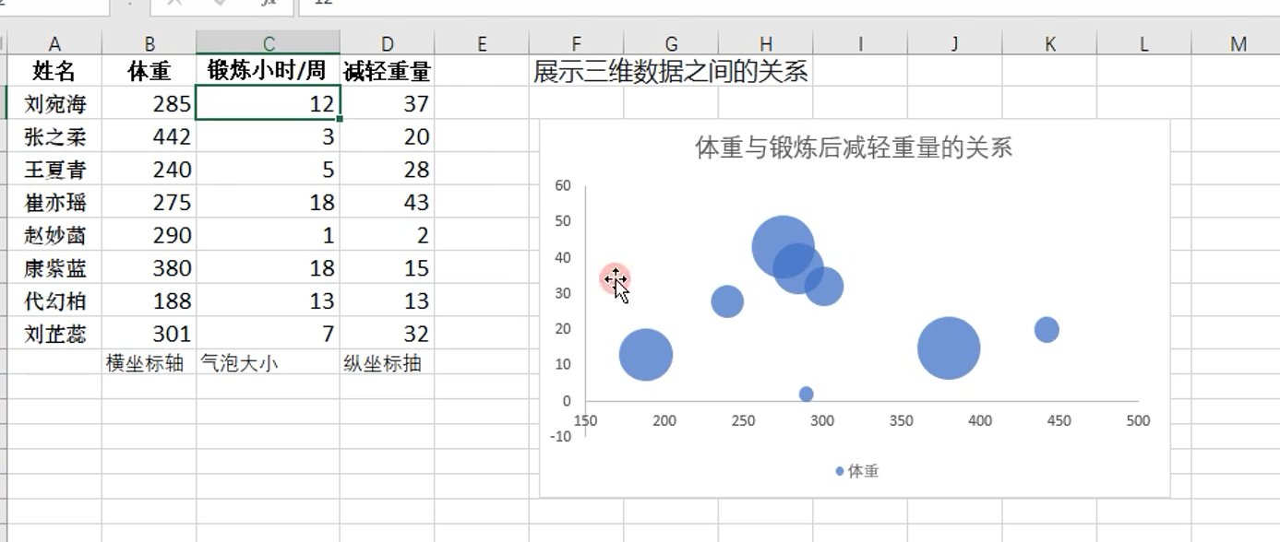

通过前面两个展示数据之间的关系,再通过气泡的大小展示3者的关系

### 设置数据-选择数据源

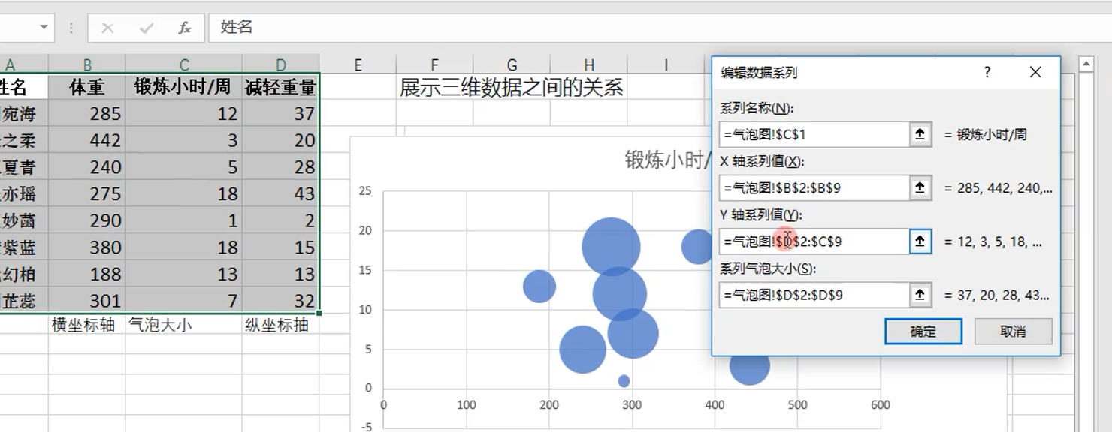

## KPI分析图表

### 子弹图

步骤:选择堆积柱形图-点击更改系列图表类型-组合图-将需要对比的两组数据做为次坐标

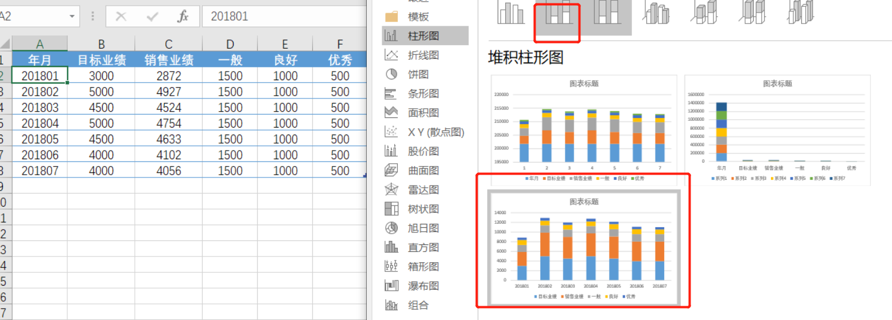

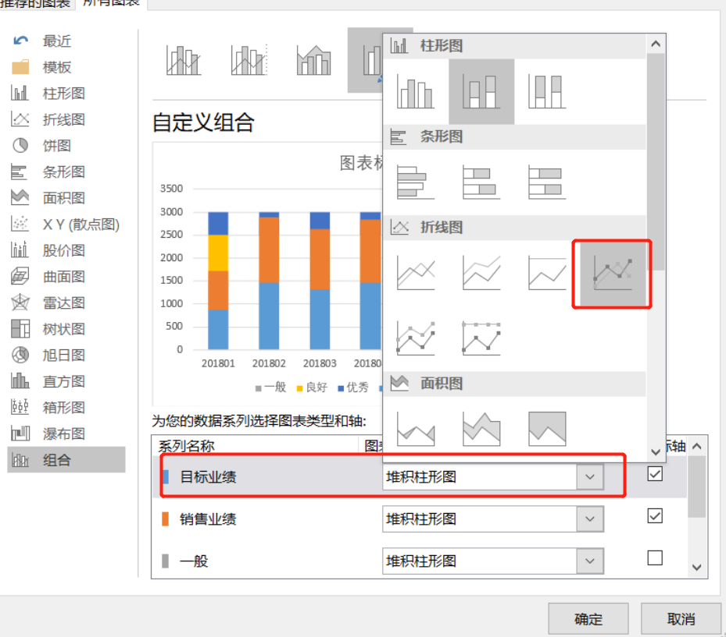

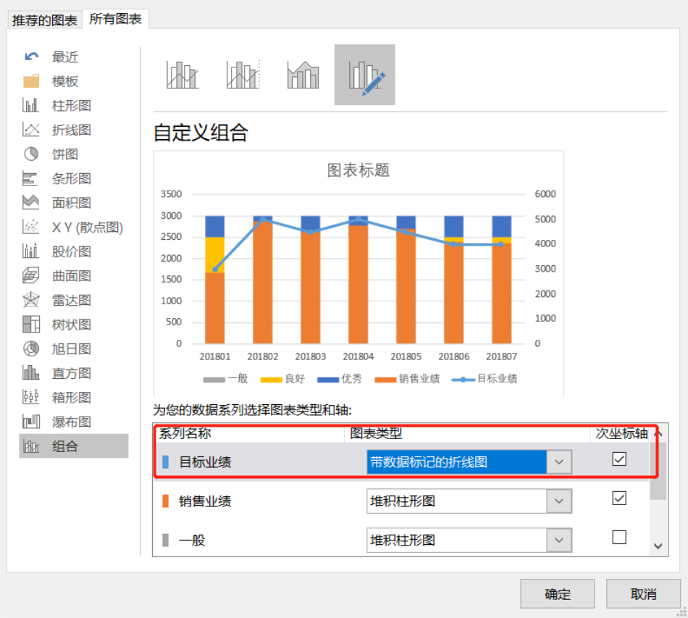

操作:

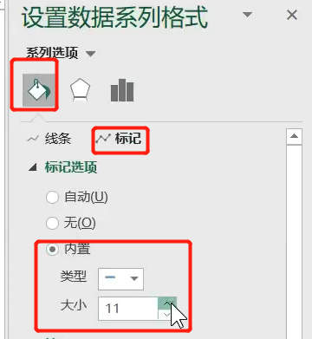

操作:

选中标记-边框选择无轮廓

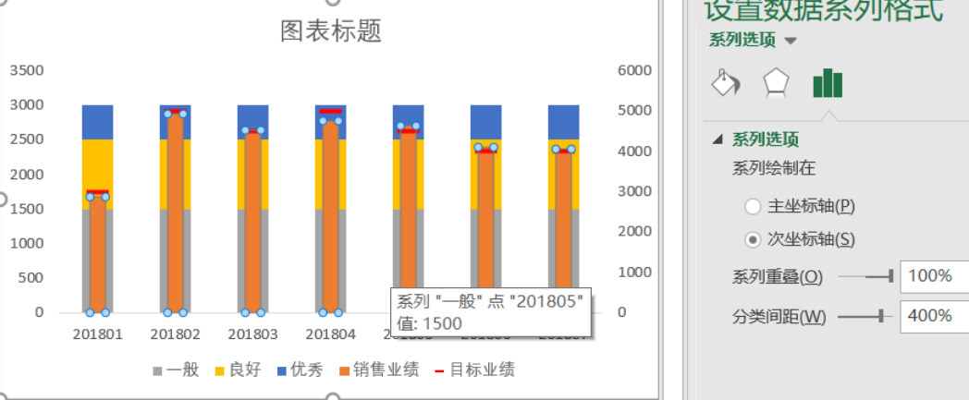

### 五星评分图

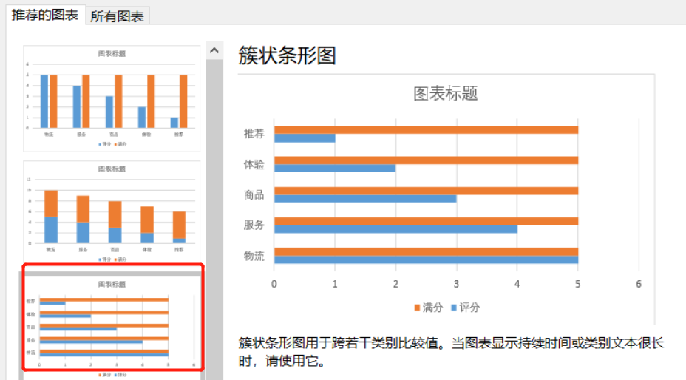

操作:选定评分的条形右键设定数据系列格式-选择系列重叠数值为100%-选择数据-点击下移按钮让评分系列在下方-关闭图例和删除x轴坐标-复制对应的五角星数值到对应的颜色灰色星星做全部数据的颜色基础即选择整条数据复制灰色星星-选中对应所有数据在设置数据系列格式中选择填充下的层叠并缩放,这里是可以每条数据单独选择点击一次层叠并缩放

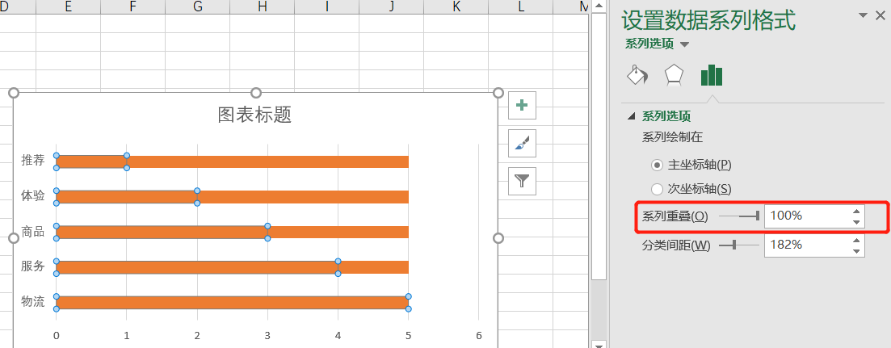

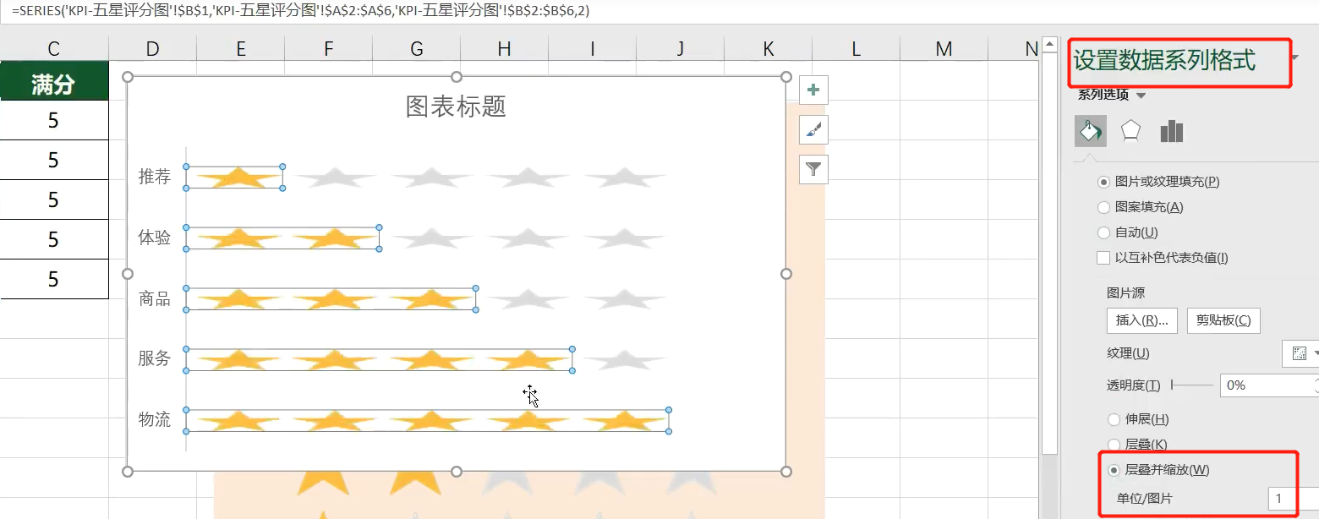

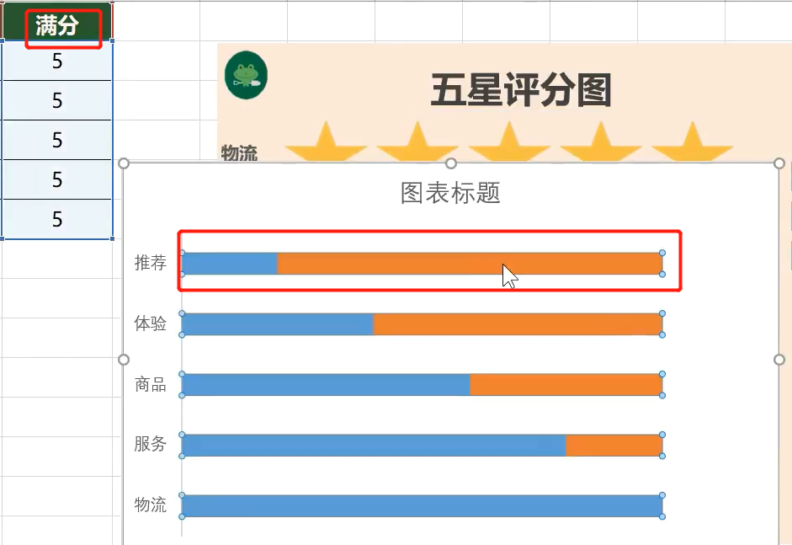

注:满分条件为底色

### KPi仪表盘

操作:选择除了达成率的其他数据-插入选择圆环图-点击圆环设置数据系列格式-设置第一扇区起始角度为270,圆环图圆环大小为 60-选中下半段数据边框选择为无轮廓,填充为无填充,达成率使用文本框的方式输入=达成率数据

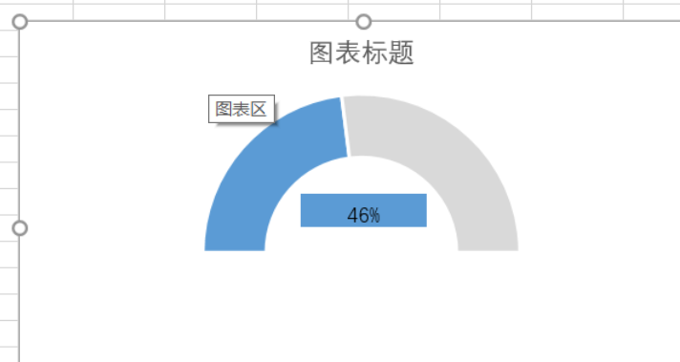

### KPI跑道图

操作:选择数据点击插入选择圆环图-右键选择数据切换行/列-点击圆环设置数据点格式设置圆环图圆环大小为40%-将辅助列设置成为无填充-单个双击选中区域点击加号选择勾选数据标签-项目标签是插入矩形和三角形拼接而成-轮廓设置为无轮廓-页面布局选择组合-可以一起移动

### 雷达图

操作:选择填充雷达图-右键设置数据系列格式-点击标记-纯色填充-设置透明程度

### 对比-表格

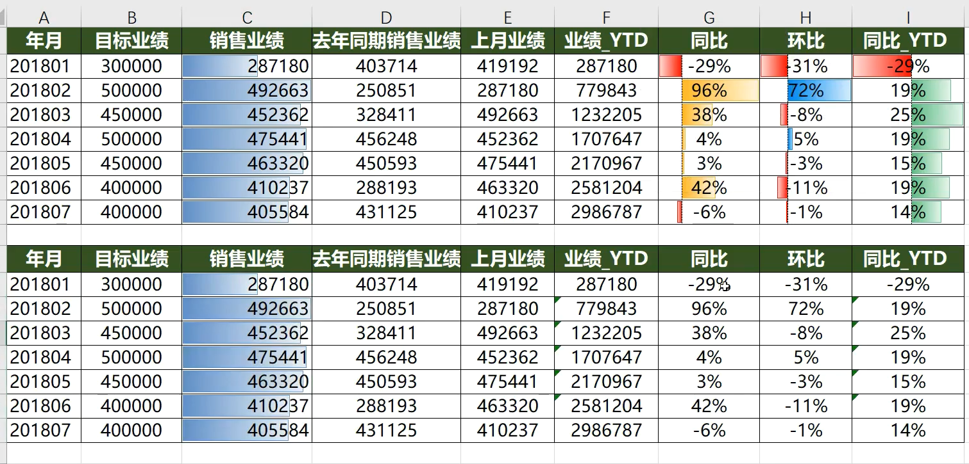

操作:开始菜单下选择条件格式-数据条

### 结构-树状图

操作:选择全部数据-点击插入图表-选择树状图-点击+号中数据标签-选择其他数据标签选项-点击选择值

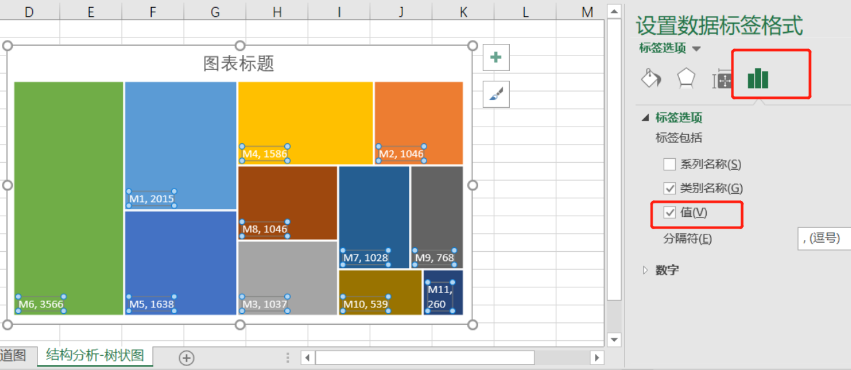

### 结构-旭日图

操作:内层的圆环表示第一层级的目录销售占比情况,外层圆环表示第一层级下的第二层级品类对应销售额的占比情况,可以直观地看到每个层级的构成情况是怎样的

选择所有数据-所有图表中选择旭日图-如若想显示高销售额的分布-可以连续点击该圆环两次-填充选择颜色

### 结构-瀑布图

操作:选定数据选择所有图表-堆积柱形图,差值则是瀑布图没显示的部分-选择无填充,无轮廓

### 分布-直方图

明显的看到数据分布情况

操作:选择数据-插入选择所有图表-直方图-点击X轴-设置坐标轴格式-坐标格选项-箱宽度设置为10-分布区域变多-设置数据系列格式-调大

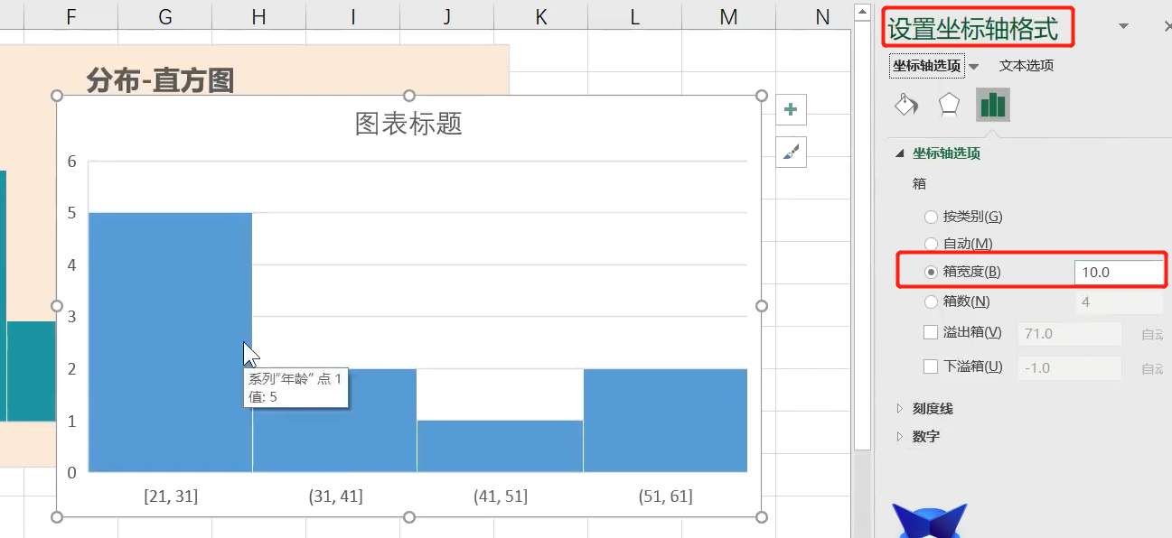

### 分布-气泡矩阵图

操作:选择数据点击插入X-Y散点图-选择气泡格式-点击图形设置数据系列格式-设置缩放气泡大小减小-数据标签点击更多选项-标签选项选择单元格中的值

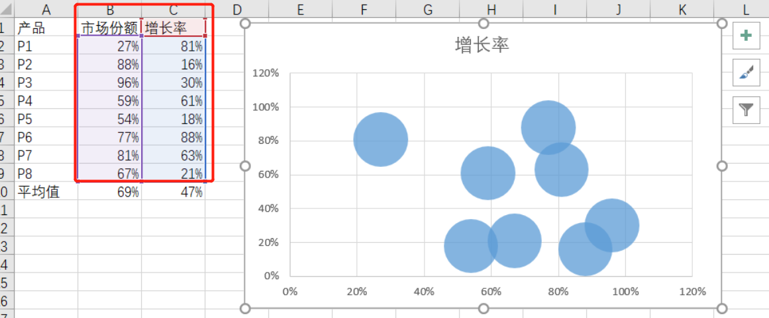

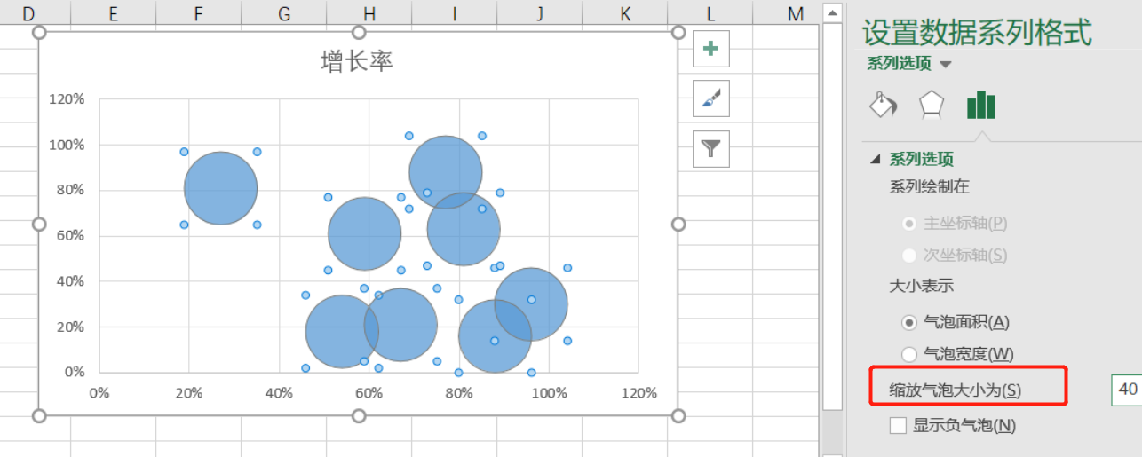

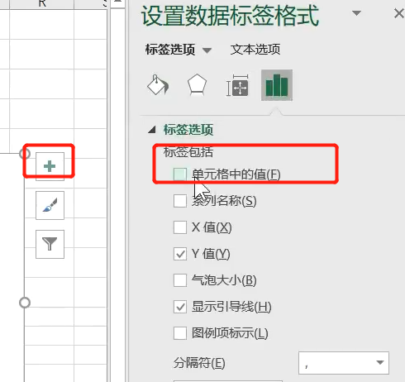

点击单元格中的值引用产品的所在列-取消对Y值的勾选-选择坐标轴选项-将X轴和Y轴的坐标轴值为平均值(越靠近坐标轴离平均值越近)-刻度线和标签都设置为无

### 分布-箱线图

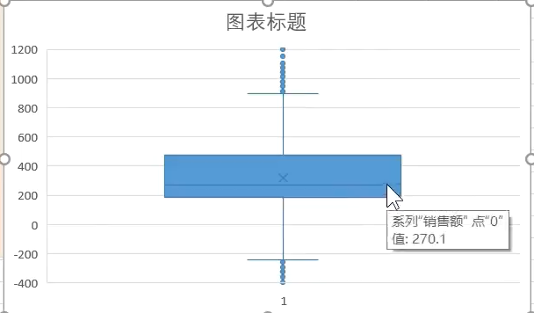

箱线底下对应的线条叫做4分之一线,中间叫做4分之2,顶上是4分之三,其他两条横线分别叫上限和下限

### 分布-旋风图

操作:全选数据选择堆积条形图

操作:选择插入选择推荐图表中的堆积条形图表-任意点击一个条形图右键选择更改系列图表类型-点击组合图-选择该数据系列勾选次坐标轴-通过点击右键坐标设置坐标轴格式-坐标轴选项-设置上轴和下轴都最小值为对应最大值的负数形式-上轴勾选逆序刻度值-设置坐标轴格式-坐标轴选项-标签选择低-去掉上下轴和网格线后-勾选数据标签

### 趋势-面积图

操作:选择全部数据点击插入所有图表选择面积图-选择数据系列格式-分别填充颜色设置透明度-复制数据列点击图表粘贴数据-点击图表右键选择更改数据系列图表类型-数据列选择带数据标记的折线图-设置

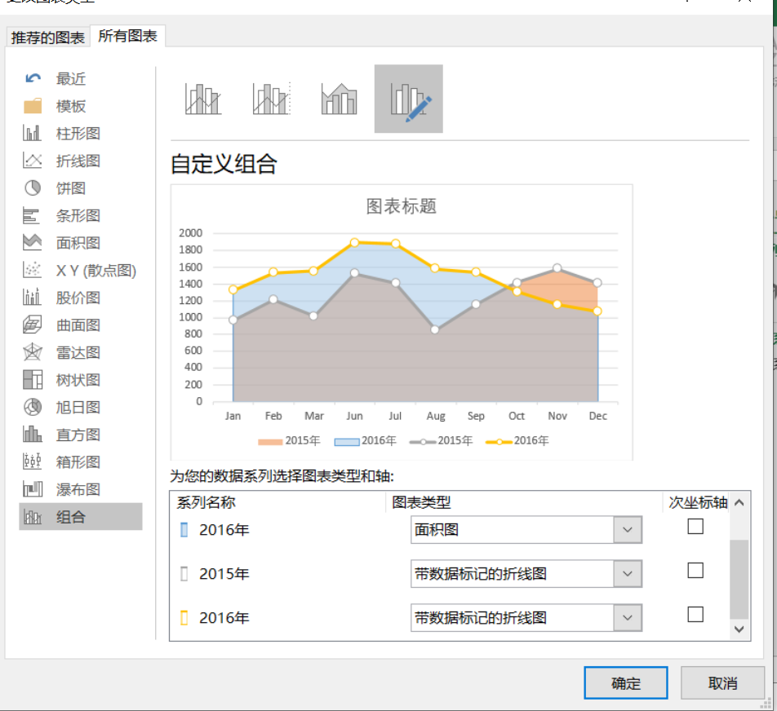

修改数据标记把颜色改成白色

### 转化-漏斗图

操作:选择数据个体-点击插入选择推荐图表中的堆积条形图-将Y轴数据倒序显示-点击Y轴右键设置坐标轴格式-勾选逆序类别-调整堆积柱形图的先后显示顺序-点击右边的条形右键选择数据-上调图例项-设置数据标签选项-选择单元格中的值选择要显示的总体数据区域

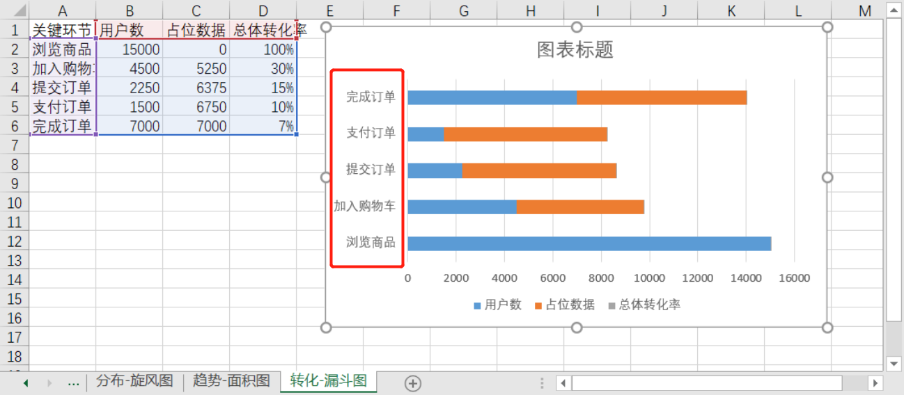

## Excel动态图表

图表展示-在视图下取消网格线的勾选-在选项工具中选择开发工具-在图表展示中点击开发工具选择插入表格控件中的√符号-依次选择该控件右键点击设置控件格式-单元格链接依次引用对应的状态-在图表输入公式=IF($K$3(引用对应的状态),E3,NA()),选择数据点击插入堆积柱状图-右键设置选择引用年份具体数据-右键更改系列图表类型-其余两个选择折线图图表类型并设为次坐标轴

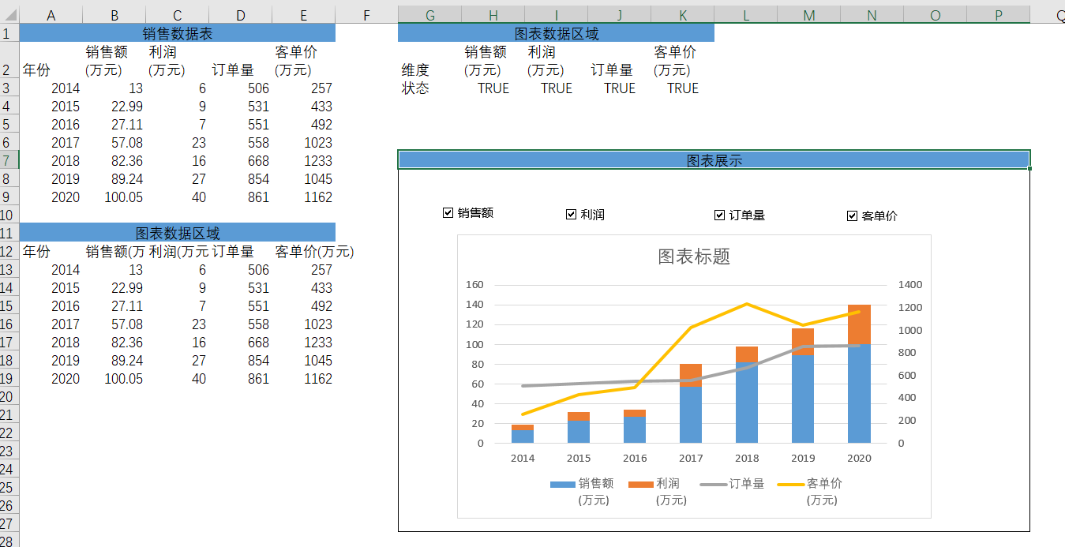

# 数据分析流程

## Excel数据分析流程

* 明确需求
* 确定思路
* 处理数据
* 分析数据
* 展示数据,撰写报告
* 效果反馈

## 数据清洗的过程

### 选择子集

### 列名重命名

### 删除重复值

#### 条件格式-重复值-排序和筛选-升序-扩展选定区域-按颜色筛选-按单元格颜色筛选

### 缺失值处理

如果数量比较少,直接删除

=countif(f2:f5032,””)

如果是文本型,我们单独人为判断填写

填充缺失值,对于数值型,均值或者中位数

#### 缺失值的处理方案

### 一致化处理

## 数据透视表区域理解

### 行:进行分组的字段

### 列:汇总分析的内容

### 数据按区域显示

点击行标签-选择组合设置步长

### 日期自定义分组

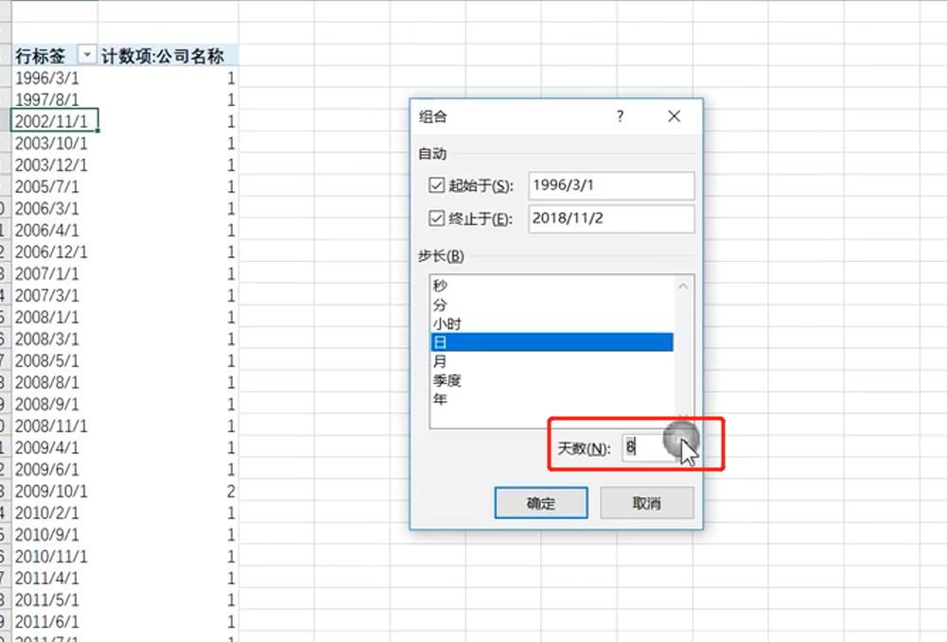

### 优化多标签的数据透视表

任意选择一个单元格-右键选择数据透视表选项-布局和格式勾选合并且居中排列带标签的单元格-点击显示选项卡勾选经典数据透视表布局

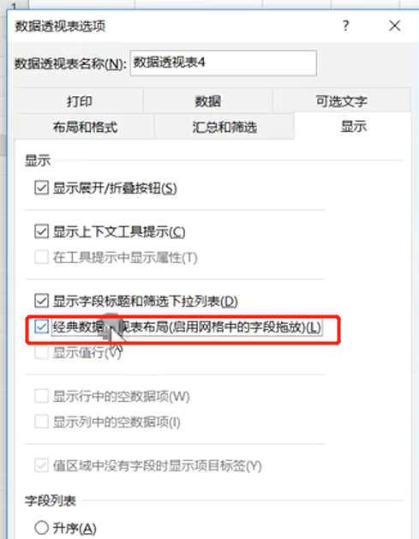

### 透视表的切片联动

点击插入切片器-右键选择报表链接两个数据透视表

### 日期日程表

取消组合-点击分析插入日程表

# 宏

## 宏的定义

就是VBA代码,也就是一段定义好的操作

意义:可以使频繁,繁琐的操作实习自动化

## 宏的操作

### 开始录制宏

#### 点击视图-宏按钮

### 操作步骤

### 完成宏录制

### 运行宏

## 理解变量的含义

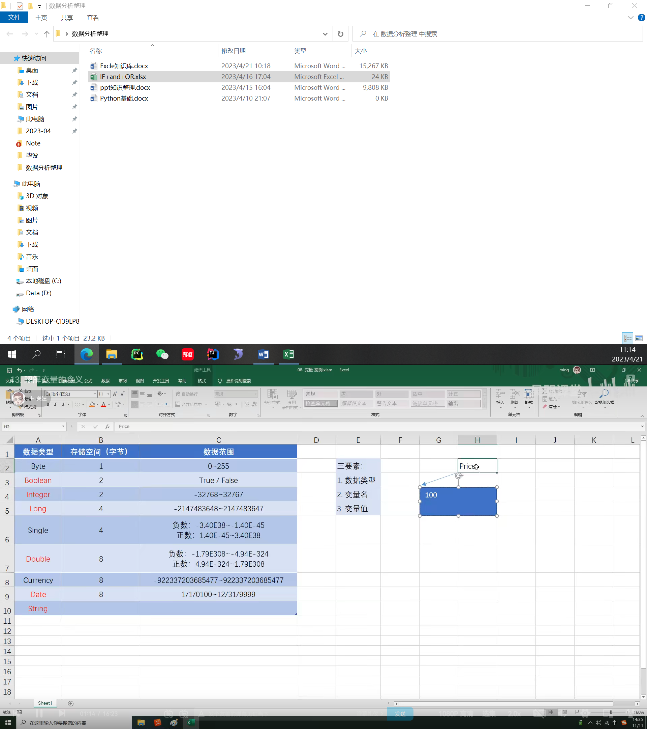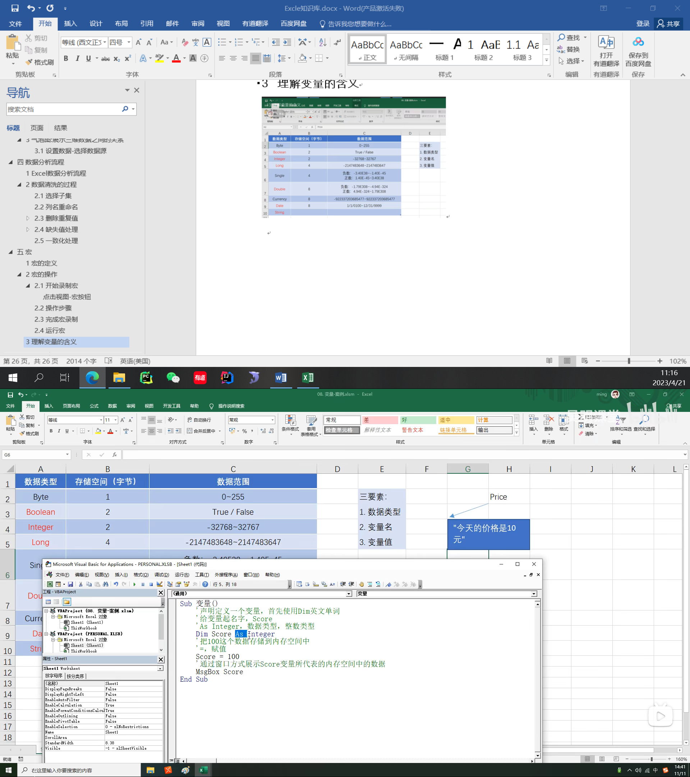

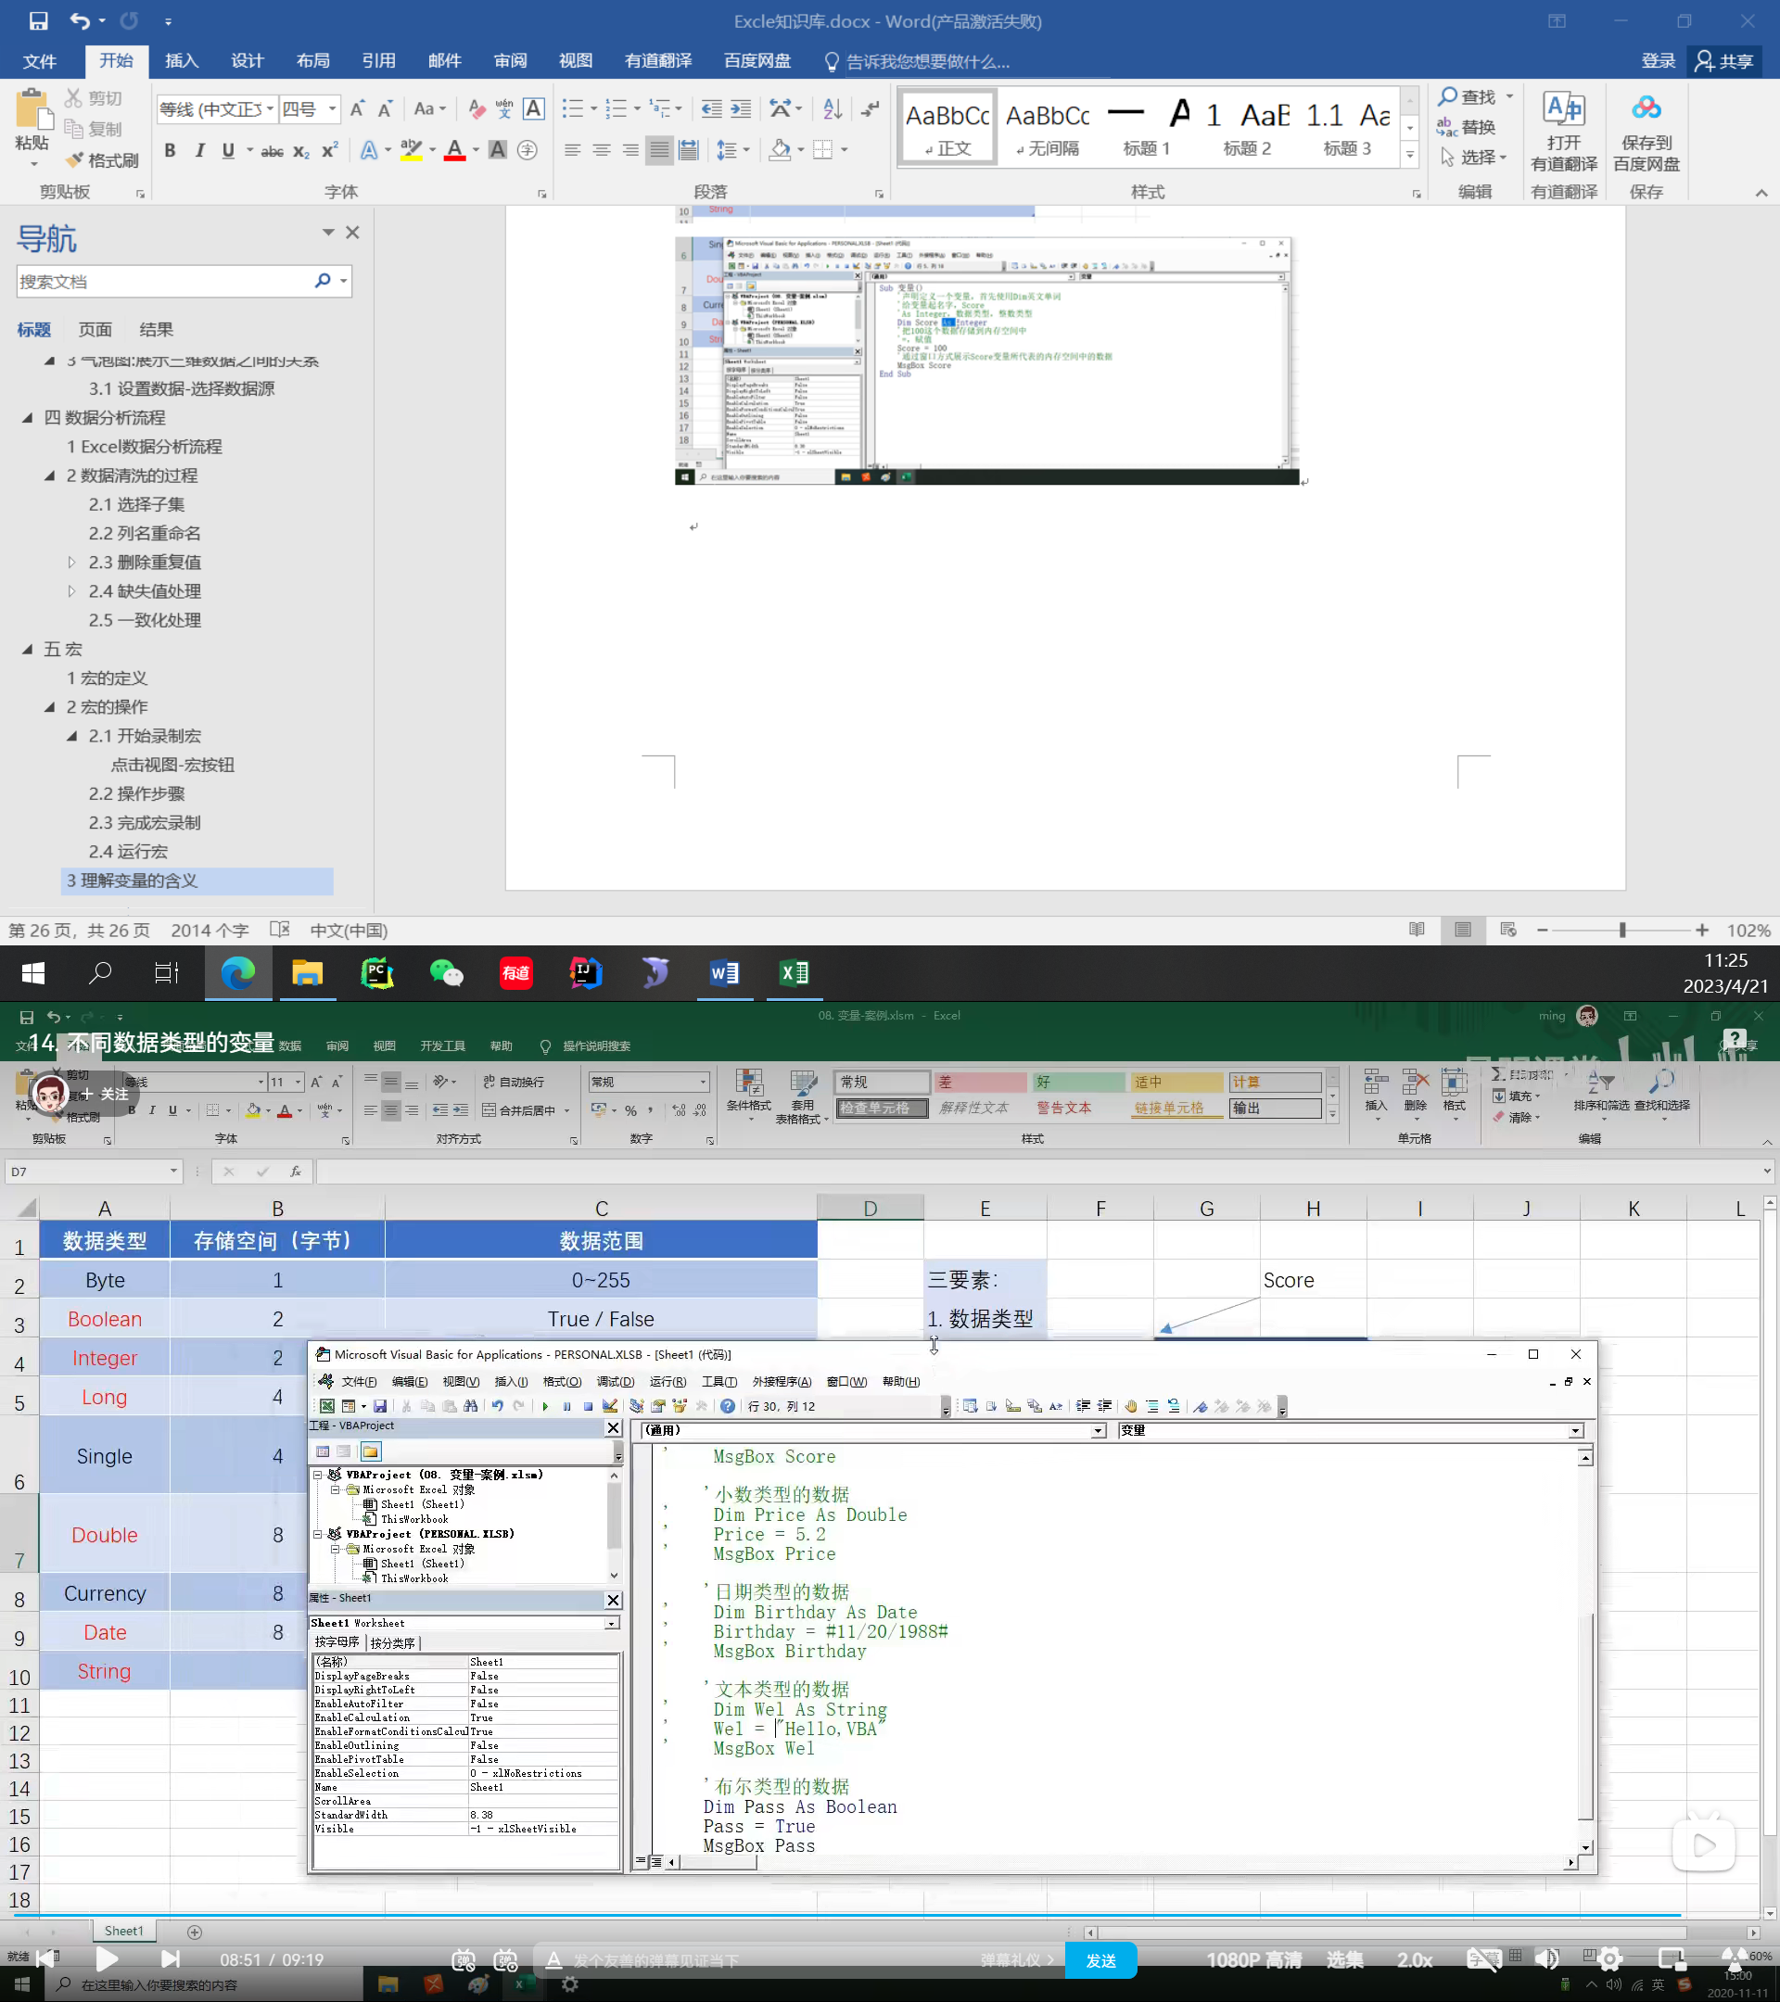

#### 多变量声明

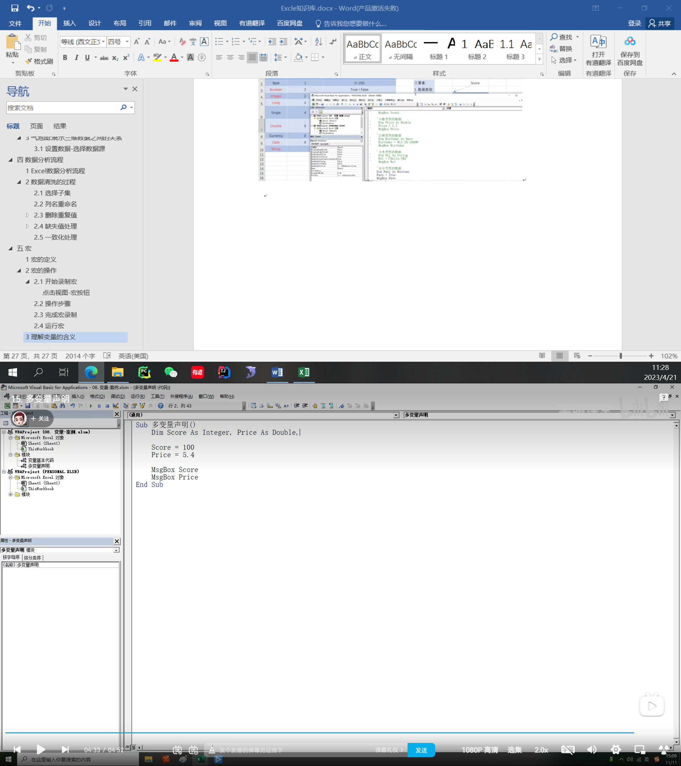

#### 变量的生命周期

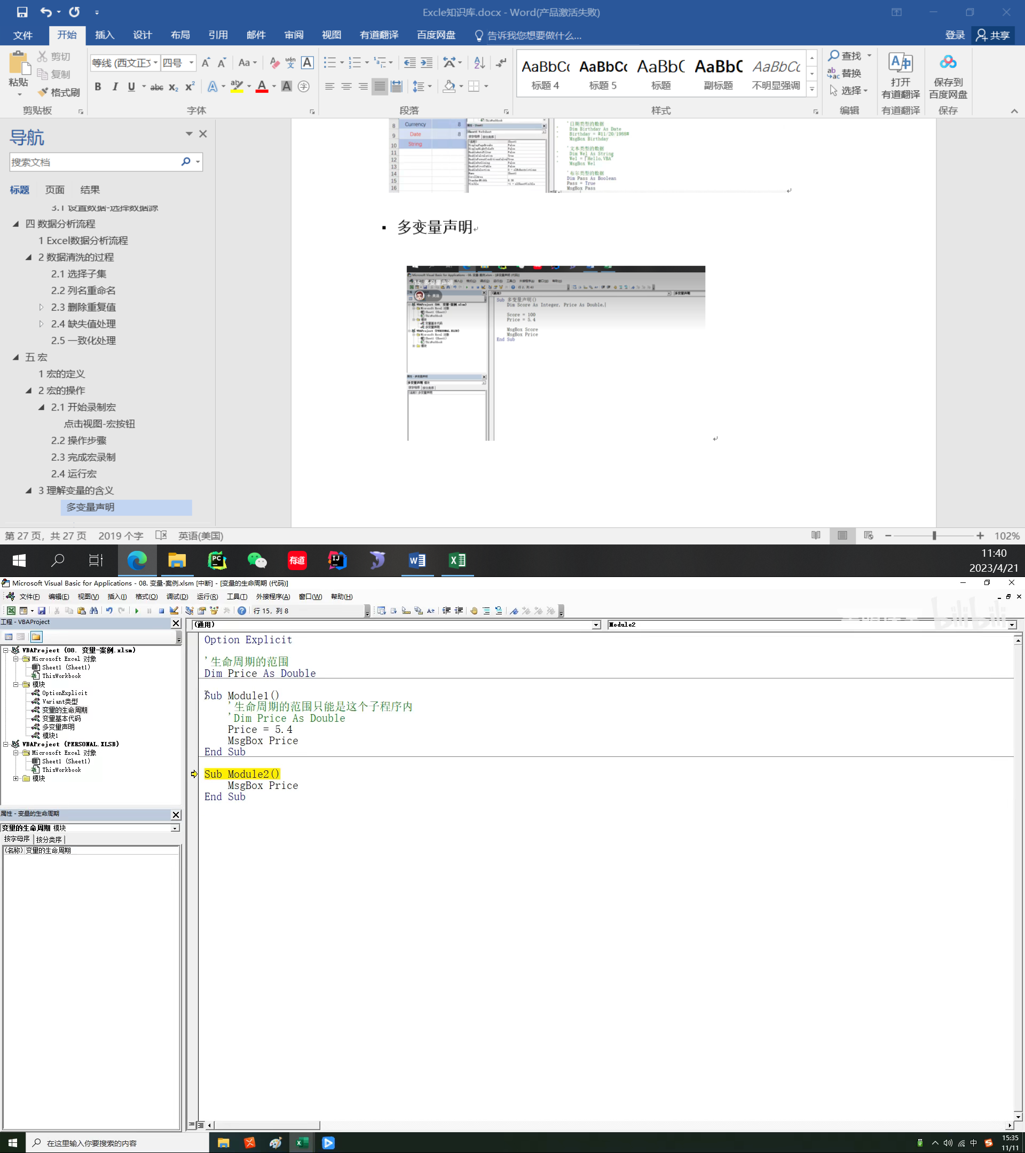

## 语法逻辑

### If选择结构

